Deszendenztheorie im Unterricht der Sek. I und Sek II
Hypothesengeleitetes Arbeiten mit Stammbäumen

Inhalt
Bezüge zu den Bildungsstandards 1
Stellung der Deszendenztheorie im Unterricht zur Evolution 1
Konstruktion von Aufgabentypen zur Deszendenztheorie (Typ 1- 5) 2

Beispiele für Aufgabentypen Typ 1-5:
Beispiel für Material Typ 1: Stammbäumen richtig erfassen 3
Beispiel für Material Typ 2: Merkmalsevolution richtig erfassen (adaptive Szenarien) 6
Beispiel für Material Typ 3: Stammbaumhypothesen testen 8
Beispiel für Material Typ 4: Stammbäume erstellen 10
Beispiel für Material Typ 5: Konvergenzen erkennen 12

Materialfundus (ungereiht):
Welche neuen Merkmale traten beim Übergang zu den Säugetieren auf? 14
Durch Merkmalsvergleiche wird die Stammesgeschichte rekonstruiert 16
Die Evolution der Vögel wird durch neue Fossilfunde weiter aufgeklärt 18
* Durch DNA-Sequenzvergleiche wird die Stammesgeschichte rekonstruiert 20
* Der Verlust der Beine bei Schlangen geht auf Mutationen in einem Kontrollgen zurück 22
Übersicht zu Beispielen 1--4: Nutzung von Fossilien im Kontext mit Stammbäumen (Sek 2) 25
Beispiel 1: Vom Laufen zum Fliegen: Die Evolution der Vögel 26
Beispiel 2: Von Wasser an Land: Die Evolution der Landwirbeltiere 27
Beispiel 3: Vom Land ins Wasser: Die Evolution der Wale 28
Beispiel 4: Von schneckenartigen Kalkgehäusen zu Kraken: Evolution der Kopffüßer 29
„Konvergente oder einmalige Entstehung?“ (Gleithörnchen/ Gleitbeutler) 30
Nachweis von Konvergenz mithilfe eines vorgegebenen Stammbaumes 31
Die Verwandtschaftsverhältnisse von Archaeopteryx spec. 32

* Materialien mit DNA-Sequenzvergleichen

1. Bezüge zu den Bildungsstandards
Der nachfolgende Materialfundus versteht sich nicht als Unterrichtsmaterial. Er stellt vielmehr Anregungen zur Konstruktion von Arbeits- und Aufgabenmaterial für den Unterricht oder Klausuren dar. Er berührt die Umsetzung folgender inhaltsbezogener Standards des Bildungsplanes 2016 (V2):
Die SuS können...
(7) ...Merkmale kriteriengeleitet als homolog oder nicht homolog identifizieren und Konvergenzen als Angepasstheiten aufgrund ähnlicher Selektionsbedingungen erklären
(8) ...ursprüngliche und abgeleitete Merkmale identifizieren und zur Prüfung von Stammbaum-hypothesen nutzen (homologe morphologische Merkmale, homologe DNA-Sequenzen)
Stammbäume geben die Verwandtschaft zwischen Arten und Gruppen wieder. Sie stellen Hypothesen über Ereignisse in der Vergangenheit dar. Nur ein Stammbaum kann dabei die Abfolge der Aufspaltungen korrekt wiedergeben. Konkurrierende Stammbaumhypothesen müssen daher mit einem objektivierbaren Verfahren geprüft werden. Der vorliegende Materialfundus berücksichtigt daher insbesondere das hypothesengeleitete Arbeiten mit Stammbäumen und steuert damit an Beispiele aus der Evolutionsbiologie Kompetenzen aus dem Kompetenzbereich Erkenntnisgewinnung an (z.B. Prüfen von Hypothesen, Hypothesenrückbezug; Objektivierbarkeit, Falsifizierbarkeit, Reproduzierbarkeit).
2. Stellung der Deszendenztheorie im Unterricht zur Evolution
Die Evolutionstheorie ist die zentrale Erklärungstheorie für biologische Phänomene (KMK, 2020). Im Rahmen der Evolutionstheorie liefert die Selektionstheorie im Gegensatz zur Deszendenztheorie ein Erklärungsmodell für evolutive Veränderungen durch zufällige, ungerichtete Mutation und gerichtete Selektion bis hin zur Artaufspaltung. Damit ist sie Grundlage für die Deszendenztheorie, die selber nichts erklärt, sondern im Gegenteil die Selektionstheorie als Erklärungsmodell voraussetzt. Die Selektionstheorie sollte im Unterricht vor der Deszendenztheorie behandelt werden (Kattmann 1995, Gemballa 2021, 2023). Das oftmals umgekehrte Vorgehen im deutschsprachigen Bereich ist didaktisch wenig begründbar. Es ist nur historisch zu verstehen und geht wohl auf das Wirken von Ernst Häckel zurück (Kattmann 1995). Da die Selektionstheorie auch eine Erklärung für Artbildungsprozesse liefert, bilden diese eine gute unterrichtliche Gelenkstelle für den Übergang zur Deszendenztheorie. Hier kann ein historischer Aufspaltungsprozess konkret am Beispiel zweier Schwesterarten und ihrer Stammart betrachtet werden kann (z.B. Grünspecht- Grauspecht mit Stammart). Der Unterricht liefert somit eine mechanistische Erklärung für eine Aufspaltung, die in Form einer einfachen Gabelung dargestellt werden kann. Diese Gabelung ist der erste Kontakt mit einem Stammbaum. Es wird unmittelbar klar, dass dieses Diagramm entlang einer Zeitachse gelesen werden muss und von einem Knotenpunkt (Stammart) zu zwei voneinander getrennten Entwicklungslinien führt.

3. Konstruktion von Arbeits- -und Aufgabenmaterial zur Deszendenztheorie
Arbeitsmaterial zur Deszendenztheorie lässt sich (nach aufsteigendem Schwierigkeitsgrad) verschiedenen Aufgabentypen zuordnen:
1. Aufgaben, die das „richtige Lesen“ eines Stammbaumes zum Ziel haben (vgl. S. 3). Diese Aufgaben fangen bekannt Lernschwierigkeiten von SuS ab (Zeitpfeil, Erkennen der nächsten Verwandten und der Stammart; Graf 2023).
2. Merkmalsmatrix und Stammbaum sind vorgeben. Die SuS analysieren die Merkmalsmatrix und tragen die Entstehungszeitpunkte der Merkmale ein. Sie erkennen abgeleitete Merkmale für einzelne Taxa. Mit dem komplettierten Stammbaum können sie die Anpassungsgeschichte „erzählen“ (vgl. S. 6). Zur Entlastung können die Entstehungszeitpunkte einzelner (z.B. zwei) Merkmale auf dem Stammbaum bereits eingetragen sein (vgl. S. 6).
3 Stammbaumhypothesen testen: Eine Merkmalsmatrix und konkurrierende Stammbaumhypothesen sind gegeben. Die SuS ermitteln die wahrscheinlichste Stammbaumhypothese mithilfe des Sparsamkeitsprinzips (S. 8). Dies ist als Zielniveau für Abituraufgaben anzustreben (S. 8).
3a Variante: SuS bekommen die Merkmalsmatrix und den Stammbaum. In diesem fehlt z.B. ein Ast für eine Form (z.B. neue Fossilfund). Diese Form gilt es nun anhand der in der Merkmalsmatrix ausgewiesenen Merkmale begründet in den Stammbaum einzuordnen.
4 Stammbäume erstellen: Es ist nur eine Merkmalsmatrix gegeben. Die SuS ermitteln die wahrscheinlichste Stammbaumhypothese (S. 10).
5 Komplexe Stammbäume: Hier gilt es, den wahrscheinlichsten Stammbaum zu identifizieren und einzelne Merkmale gezielt im Hinblick auf eine konvergente Entstehung zu analysieren (S. 12).
zu 2.-4.: Beachten Sie den möglichen Einsatz von Sammlungsmaterial: Einzelne Codierungen können in den Merkmalsmatrices auch weggelassen werden, wenn sie durch SuS anhand von Sammlungsmaterial selbst ermittelt werden können.

Gemballa S. 2021. Evolution als Erklärungsprinzip. Über Hypothesen Aussagen zur Vergangenheit machen. Unterr. Biologie: 467: 9-17
Gemballa S. 2023. Rekonstruktion der Stammesgeschichte: Naturwissenschaftlicher Erkenntnisweg als Kontrast zu lebensweltlichen Vorstellungen. In U. Kattmann & S. Gemballa (eds): Evolutionsbiologie lehren: Zwischen Fachkonzepten und Alltagsvorstellungen vermitteln. Springer Verlag (im Druck)
Graf D. 2023. Phylogenetische Stammbäume- Wer kann sie lesen? MNU Journal 76, 2, 161- 165
Kattmann U. 1995. Konzeption eines naturgeschichtlichen Biologieunterrichts: Wie Evolution Sinn macht. ZfDN 1995: 29-42
KMK. 2020. Bildungsstandards im Fach Biologie für die Allgemeine Hochschulreife. https://www.kmk.org/fileadmin/ veroeffentlichungen_beschluesse/2020/2020_06_18-BildungsstandardsAHR_Biologie.pdf

Übungen Typ 1: Vorgegebene Stammbaumdarstellungen richtig erfassen

Die nachfolgenden Übungen greifen einige der bekannten Schwierigkeiten der Lernenden beim Erfassen von Stammbäumen auf.
Die Übungen sind hier weitgehend an abstrakten Beispielen ausgeführt. Im Unterricht sollten sie in ein gewähltes konkretes Beispiel integriert werden.
1 Stammbäume werden mit einem unterschiedlichen Gabelungswinkel und mit unterschiedlicher Orientierung dargestellt. Zeichne jeweils den Zeitpfeil zu den vier Stammbaumdarstellungen.
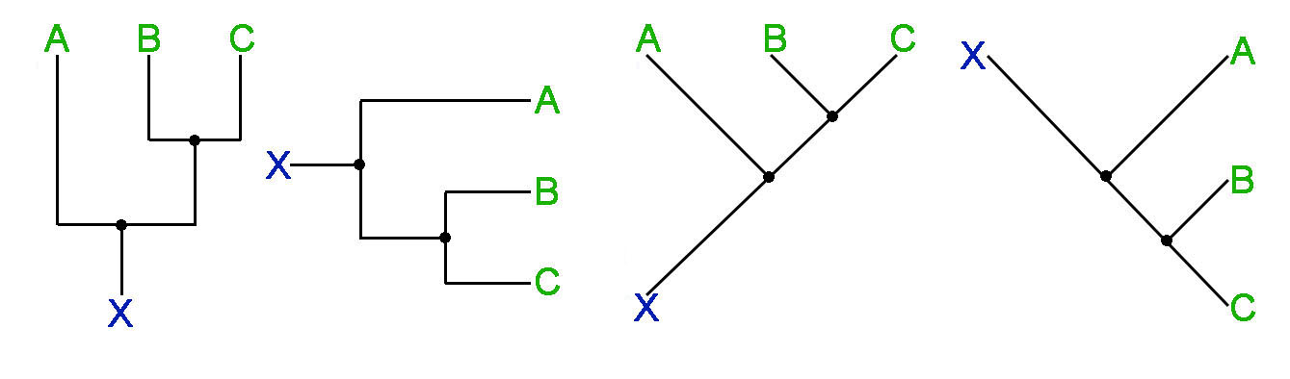
2 Trage in die Stammbäume die letzte gemeinsame Stammart der Arten B und C (rechte Darstellung) und die die letzte gemeinsame Stammart der Arten A, B und C ein (linke Darstellung).
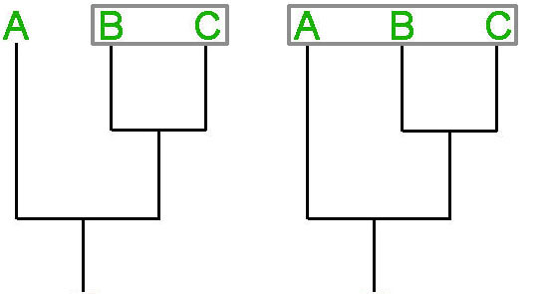
3 Die Verwandtschaft der drei Arten A, B und C wurde ermittelt und ist in Stammbaum 1 dargestellt. Prüfe, für jede der Stammbaumdarstellungen 2 bis 9, ob diese die Verwandtschaftsverhältnisse ebenfalls korrekt oder nicht korrekt wiedergeben.

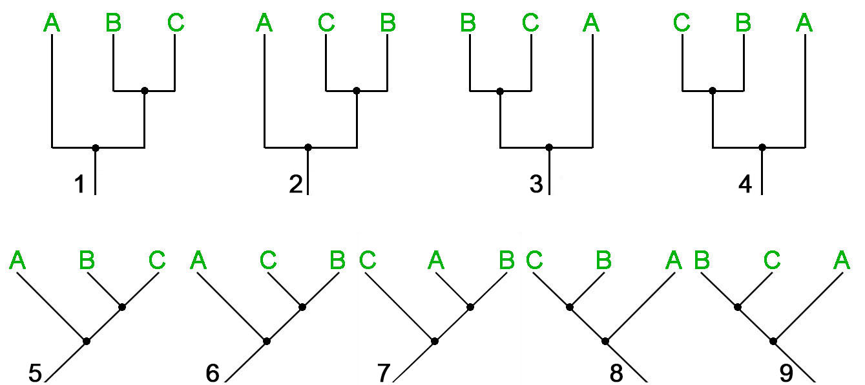

4 Benenne den nächsten Verwandten des Schimpansen und den nächsten Verwandten des Gorillas

Lösungshinweise Übungen Typ 1: Vorgegebene Stammbaumdarstellungen richtig erfassen

1.
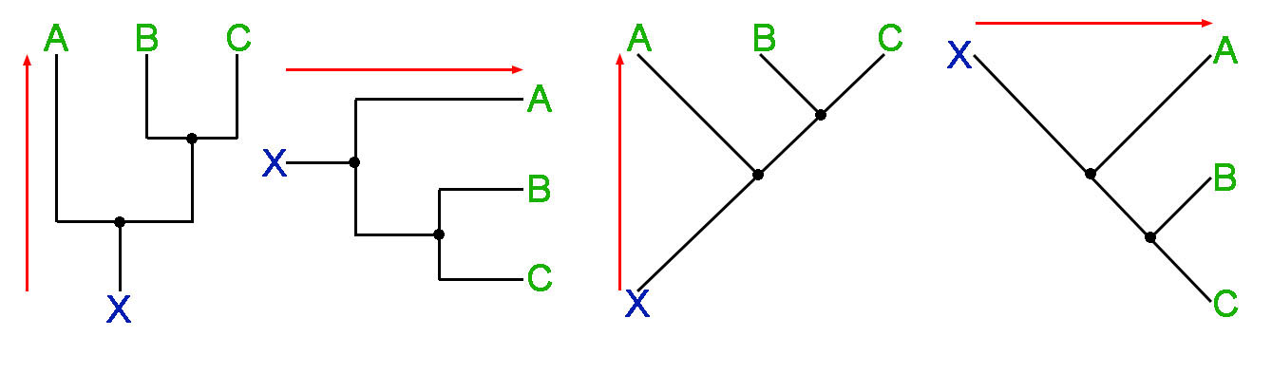

2. In den beiden Beispielen ist der letzte gemeinsame Vorfahr von den eingerahmten Arten jeweils durch einen Punkt (•) gekennzeichnet.

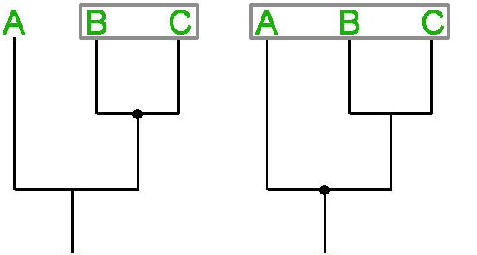

3.Außer Nr. 7 sind alle Stammbaumdarstellungen identisch

4.
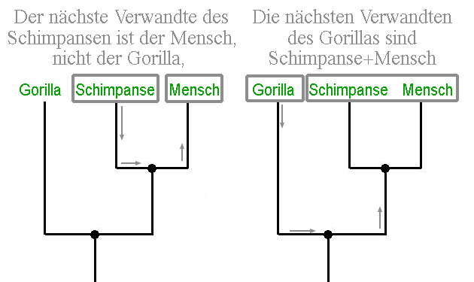

Übungen Typ 2: Eine Merkmalsevolution und ein adaptives Szenario erfassen (Beispiel Walevolution)
verändert nach Gemballa 2020, MNU Journal3/2020

Für die Wale wurde das nachstehende Verwandtschaftsdiagramm (Stammbaum) ermittelt. In die untenstehende Tabelle sind Merkmale der berücksichtigten Arten eingetragen. Die Angaben in der Tabelle lassen sich Merkmal für Merkmal in den Stammbaum übertragen. Für M1 und M2 ist dies bereits erfolgt. So lässt sich der Wandel eines Merkmals durch die Zeit direkt ablesen und im Sinne eines Anpassungsprozesses deuten.
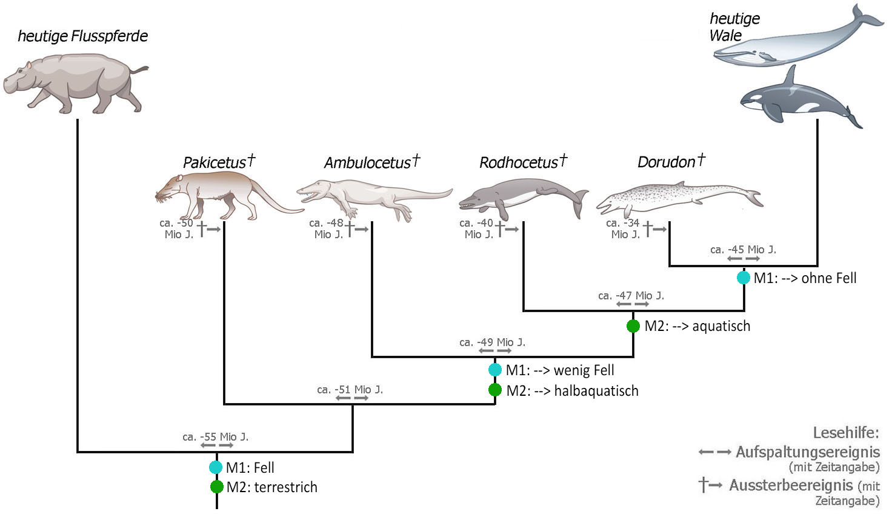

Merkmal | Flusspferde | Pakicetus | Ambulocetus | Rodhocetus | Dorudon | Wale & Delfine
M1: Haut | mit Fell | mit Fell | wenig Fell | wenig Fell | ohne Fell | ohne Fell
M2: Lebens-weise | terrestrisch | terrestrisch | halbaquatisch | aquatisch | aquatisch | aquatisch
M3: Schwanz | normal | normal | Ruderschwanz | Ruderschwanz mit Fluke | Ruderschwanz mit Fluke | Ruderschwanz mit Fluke
M4: Ohr-muscheln | normal | normal | fehlend | fehlend | fehlend | fehlend
M5: Vorder-gliedmaßen | Laufbein mit Fingern | Laufbein mit Fingern | Lauf-Schwimm-bein mit Fingern & Schwimmhaut | Schwimmbein mit Fingern & Schwimmhaut | flossenartiges Schwimmbein | flossenartiges Schwimmbein
M6: Hinter-gliedmaßen | Laufbein mit Zehen | Laufbein mit Zehen | Lauf-Schwimm-bein mit Zehen & Schwimmhaut | Schwimmbein mit Zehen & Schwimmhaut | stark verkürzt | fehlend
M7: Nasen-öffnungen | vorne an Schnauze | vorne an Schnauze | vorne an Schnauze | vorne an Schnauze | mittig auf Kopfoberseite | oben, hinten auf Kopf (Blasloch)
1 Notieren Sie die Merkmalsveränderungen für die Merkmale M3 bis M7 im Stammbaum.
2 Geben Sie die Selektionsvorteile der Merkmalsveränderungen in M1, M3, M5 und M7 im Lebensraum Wasser sowie die zeitliche Reihenfolge, in der die Veränderungen erfolgten.

Lösungshinweise Übungen Typ 2: Eine Merkmalsevolution und ein adaptives Szenario erfassen
verändert nach Gemballa 2020, MNU Journal3/2020

Das Prinzip des Lösungsweges ist in der Abbildung an den Merkmalen M5 und M7 illustriert

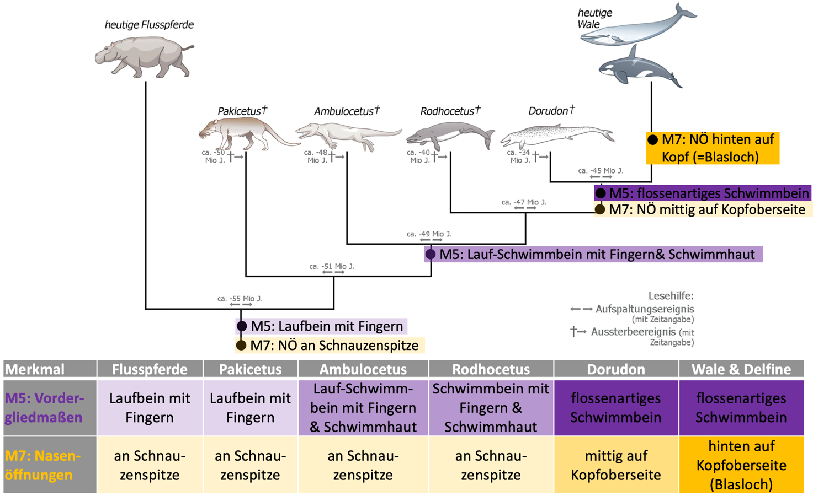

Übung Typ 3: Stammbaumhypothesen testen am Beispiel von fiktiven Fischarten
verändert nach Gemballa 2019, Markl Arbeitsheft Evolution

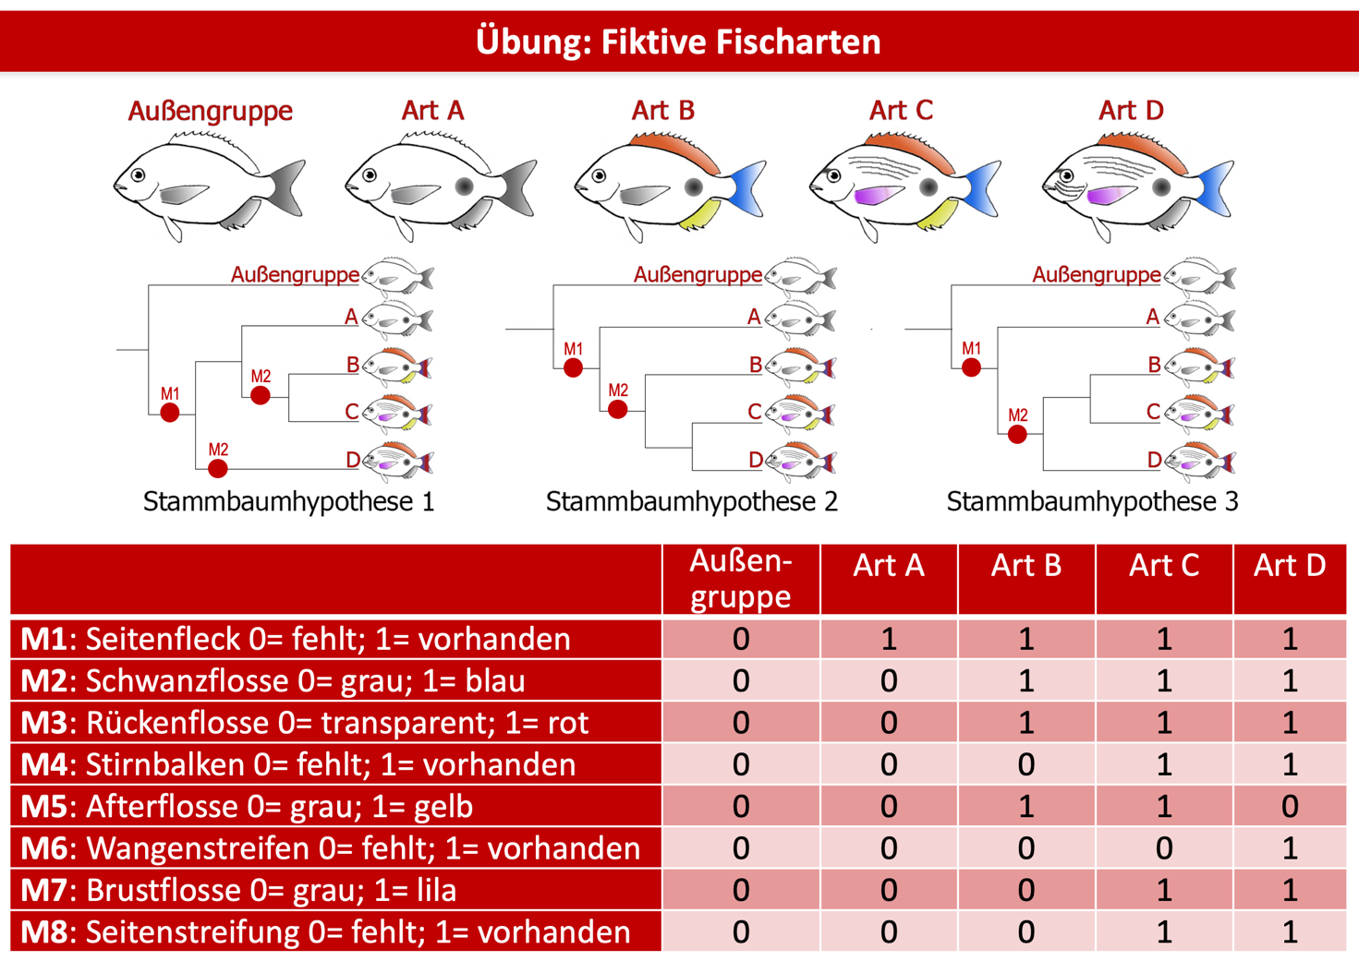

1 Nennen Sie gemeinsamen Merkmale der Arten B, C und D und begründen Sie, mit welchen dieser Merkmale sich eine Abstammungsgemeinschaft der drei Arten begründen ließe.
2 Geben Sie für die drei Stammbaumhypothesen jeweils den nächsten Verwandten der Art D an.
3 Analysieren Sie anhand der gegebenen Merkmale M1 bis M8, welche der drei abgebildeten Stammbaumhypothesen 1 bis 3 zu bevorzugen ist.

Lösungshinweise Übung Typ 3: Stammbaumhypothesen an fiktiven Fischarten testen
verändert nach Gemballa 2019, Markl Arbeitsheft Evolution

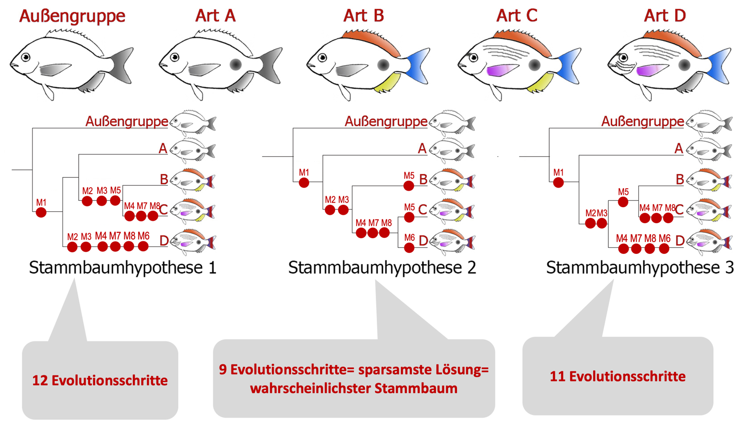

Übung Typ 4: Mithilfe einer Merkmalstabelle einen Stammbaum erstellen
verändert nach Gemballa 2020, MNU Journal3/2020

Vor etwa 410 Millionen Jahren hat sich die Evolutionslinie der heutigen Knochenfische von der Linie getrennt, die zu den Landwirbeltieren führte. Enge Verwandte der Landwirbeltiere sind die Lungenfische und die fossilen Formen Tiktaalik und Ichthyostega. Mithilfe eines Merkmalsvergleichs soll ermittelt werden, die sie genau miteinander verwandt sind.

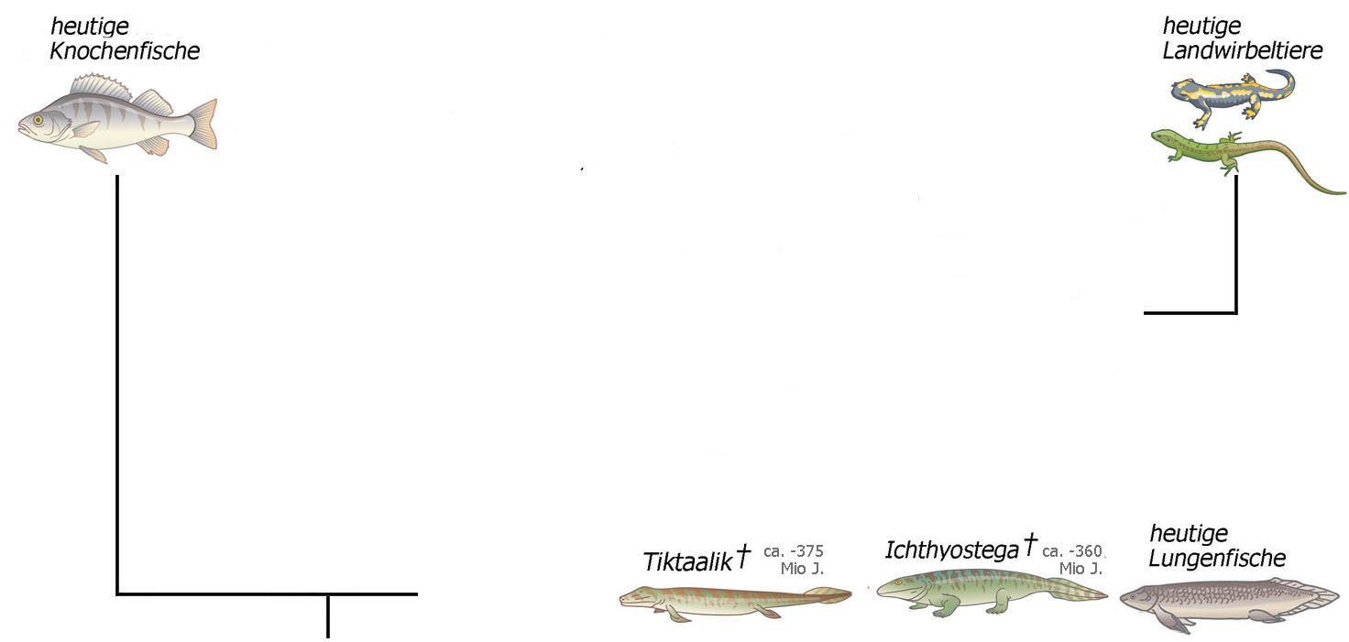

Merkmal | Knochenfische | Lungenfische | Tiktaalik | Ichthyostega | Landwirbeltiere
M1: Kiemen | vorhanden | vorhanden | vorhanden | vorhanden | fehlen
M2: Lunge | fehlen | vorhanden | vorhanden | vorhanden | vorhanden
M3: Becken & Wirbelsäule | nicht verbunden | nicht verbunden | nicht verbunden | verbunden | verbunden
M4: Muskulatur der Gliedmaßen | ohne eigene Muskulatur | mit eigener Muskulatur | mit eigener Muskulatur | mit eigener Muskulatur | mit eigener Muskulatur
M5: Endskelett der Vorder-gliedmaßen | ohne Fingerglieder | ohne Fingerglieder | ohne Fingerglieder | mit acht Fingergliedern | mit fünf Fingergliedern
M6: unpaare Flossen | vorhanden | vorhanden | fehlend | fehlend | fehlend
Erläuterungen zu einzelnen Merkmalen:
• Muskulatur der Gliedmaßen: Fischflossen besitzen keine eigene Muskulatur; sie werden über Rumpfmuskeln wie „Paddel“ bewegt. In Gliedmaßen mit eigener Muskulatur sind Skelettelemente auch gegeneinander beweglich, wie z.B. im Arm des Menschen
• unpaare Flossen: Rücken- und Afterflosse; es gibt keine recht- und linkseitige, sondern nur eine mittige Flosse
• Lebensweise: aquatisch: Leben im Wasser; halbaquatisch: in Wasser und an Land; terrestrisch: Leben an Land.

1 Für die Verwandtschaft von Lungenfischen, Tiktaalik, Ichthyostega und Landwirbeltieren gibt es 15 verschiedene Stammbaumhypothesen. Ermitteln Sie anhand der gegebenen Merkmale M1 bis M6 den wahrscheinlichsten Stammbaum.

Lösungshinweise Übung Typ 4: Mithilfe einer Merkmalstabelle einen Stammbaum erstellen
verändert nach Gemballa 2020, MNU Journal3/2020

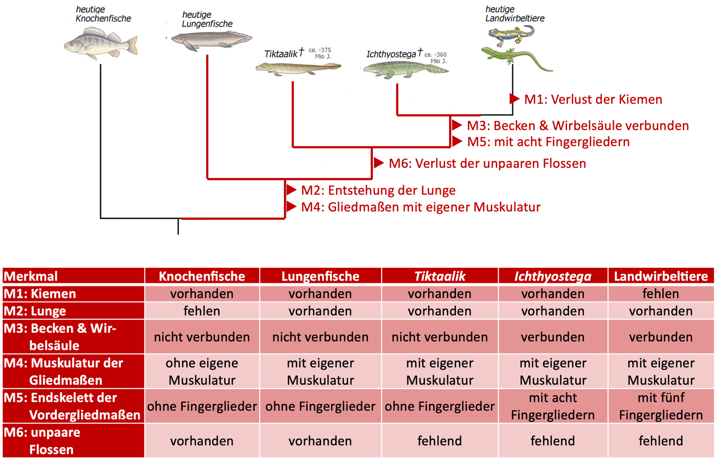

Übung Typ 5: Mithilfe einer Merkmalstabelle auf konvergente Entstehung von Merkmalen prüfen
verändert nach Gemballa 2022, MNU Journal2/2022

Beruhen die Ähnlichkeiten bei Gleitbeutler und Gleithörnchen auf Konvergenz?
Bei Gleitbeutlern und Gleithörnchen ist an den Körperseiten zwischen den Vorder- und Hinter-extremitäten eine Hautfalte aufgespannt. Damit können die Tiere kurze Strecken gleitend in der Luft überwinden. Die Ähnlichkeit legt die Vermutung nahe, dass die beiden Arten eng verwandt sind und die Hautfalte damit nur einmal, nämlich beim gemeinsamen Vorfahren entstanden ist.
Eine andere Vermutung ist, dass die Hautfalte zweimal unabhängig (konvergent) entstanden ist. Diese Vermutung wird dadurch unterstützt, dass Gleitbeutler einen Brutbeutel wie Kängurus haben und daher möglicherweise mit ihnen enger verwandt sind, aber nicht mit dem Gleithörn-chen. Gleithörnchen haben, wie zum Beispiel Katzen und andere Säugetiere keinen Brutbeutel.
Frage: Ist die Flughaut nur einmal oder zweimal unabhängig entstanden?

Verwandtschaftshypothese 1: Die Flughaut (M1) ist nicht konvergent entstanden, sondern nur einmal; Gleitbeutler und Gleithörnchen sind eng verwandt: |  |  | Verwandtschaftshypothese 2: Die Flughäute (M1) sind unabhängig (konvergent) entstanden. Gleitbeutler und Gleithörnchen sind nicht eng verwandt:
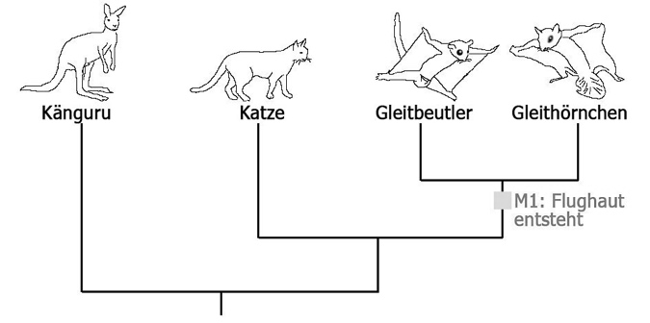 |  |  | 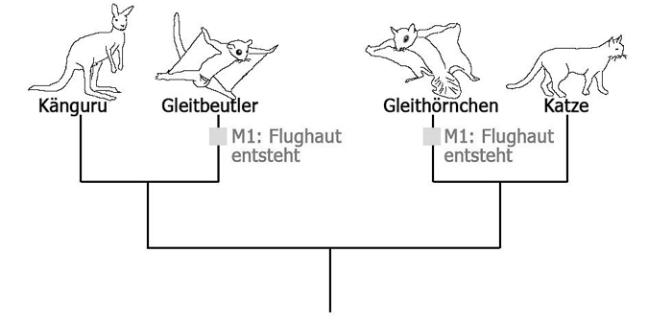
Durchführung: Die Arten werden bezüglich mehrerer Merkmale (s. Merkmalstabelle) verglichen. Die Merkmale aus der Merkmalstabelle werden in die beiden Verwandtschaftshypothesen eingetragen.

Merkmal | Gleithörnchen | Katze | Känguru | Gleitbeutler
M1 | mit Flughaut | ohne Flughaut | ohne Flughaut | mit Flughaut
M2 | Jungtier bei Geburt gut entwickelt | Jungtier bei Geburt gut entwickelt | Jungtier bei Geburt kaum entwickelt | Jungtier bei Geburt kaum entwickelt
M3 | kein Brutbeutel | kein Brutbeutel | Brutbeutel für Jungtier | Brutbeutel für Jungtier
Anmerkungen: Für eine wissenschaftlich solide Entscheidung zwischen den beiden Hypothesen müssen natürlich weit mehr als drei Merkmale berücksichtigt werden.

1 Ermitteln Sie anhand der gegebenen Merkmale M1 bis M3 den wahrscheinlicheren Stammbaum und begründen Sie, ob die Flughaut von Gleitbeutler und Gleithörnchen konvergent entstanden ist oder nicht.

Lösungshinwiese Übung Typ 5: Mithilfe einer Merkmalstabelle auf konvergente Entstehung prüfen
verändert nach Gemballa 2022, MNU Journal2/2022

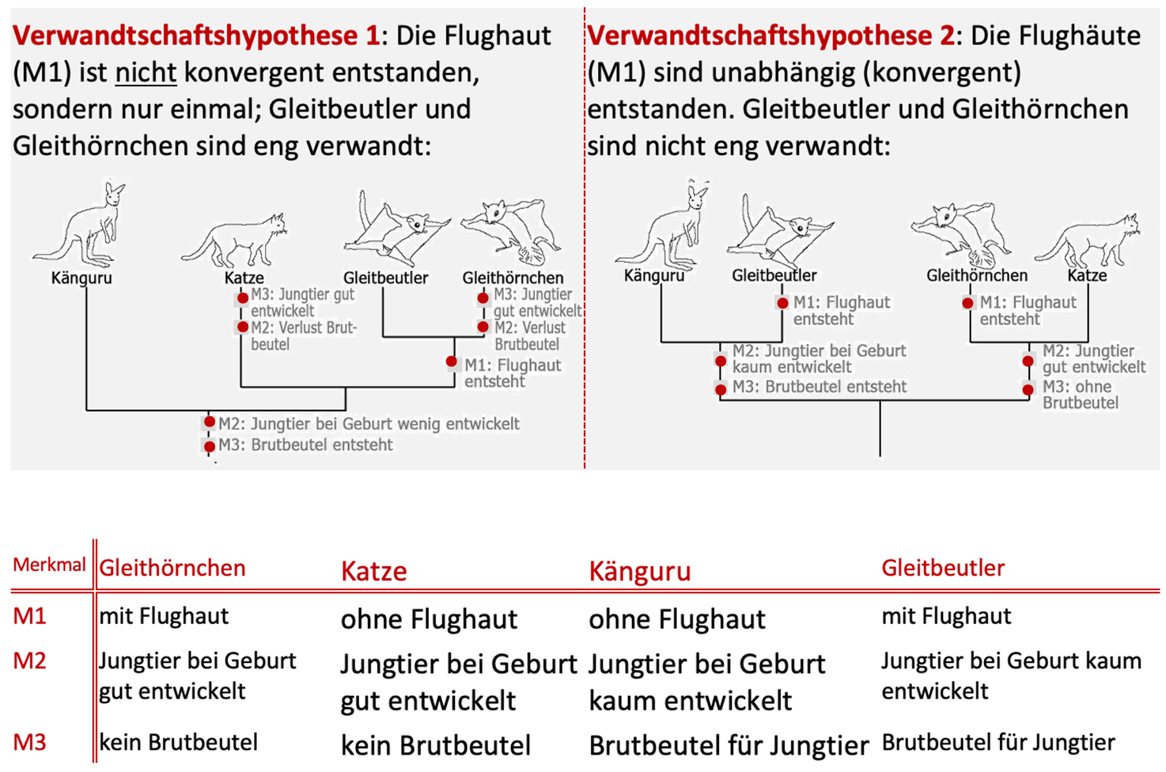

Welche neuen Merkmale traten beim Übergang zu den Säugetieren auf?

1799 wurde in Australien das erste Schnabeltier entdeckt. Der zuständige Gouverneur ließ ein Schaupräparat anfertigen und schickte es ans Britische Museum nach London. Dort hielt man das Präparat, das aussah wie ein großer Maulwurf mit Biberschwanz und Entenschnabel für einen Scherz. Als auch noch Berichte hinzukamen, das Tier würde Eier legen, tat man dies als „Fabeln ab, welche zum Theile den Berichten der Eingebornen ihre Entstehung verdankten“ (aus A. Brehm: Die Säugethiere 1. In: Brehm's Thierleben, 1864–1869).
Aber die Geschichten stellten sich alle als wahr heraus. Nun wurden die Schnabeltiere zur Sensation. Neben den Beuteltieren und den Plazentatieren gab es eine dritte Gruppe von Säugetieren, die sogar Eier legt. Jetzt war von „lebenden Fossilien“ die Rede.
Heute kennt man die Verwandtschaftsverhältnisse des Schnabeltieres mit anderen Säugetieren (Abbildung 1). Auf dieser Grundlage lässt sich die Frage „Welche Merkmale zeichnen Säugetiere aus?“ beantworten und die Einstufung von Schnabeltieren als „lebendes Fossil“ beurteilen.

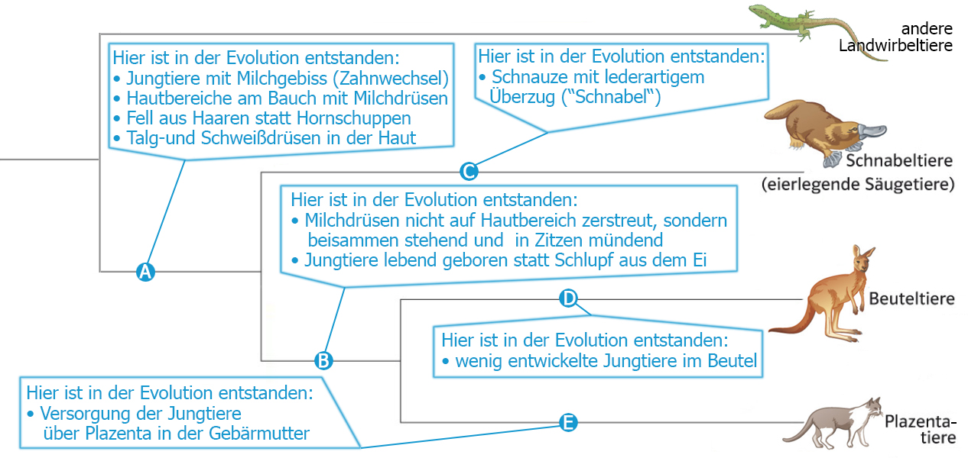
Abb. 1: Der Stammbaum zeigt, ab wann bestimmte Merkmale in den Stammeslinien auftreten

Tab. 1: Säugetiergruppen und andere Landwirbeltiere unterscheiden sich in bestimmen Merkmalen
 | andere Land-wirbeltiere | Schnabeltiere | Beuteltiere | Plazentatiere
Aussehen der Zähne | alle gleichartig | ungleichartig: Schneide-, Eck- und Backenzähne
Tasthaare an Schnauze | nicht vorhanden | nicht vorhanden | vorhanden | vorhanden
Körpertemperatur | wechselwarm | gleichwarm | gleichwarm | gleichwarm
Giftdrüse an Ferse | nicht vorhanden | vorhanden | nicht vorhanden | nicht vorhanden

A1 Ermitteln Sie mithilfe des Stammbaums die Merkmale, die Säugetiere eindeutig kennzeichnen und die Merkmale, die nur Teilgruppen der Säugetiere kennzeichnen.
A2 Ordnen Sie die in Tabelle 1 aufgeführten Merkmale begründet den Evolutionsereignissen unter A-D zu.
A3 Das Schnabeltier wurde als „lebendes Fossil“ bewertet. Dieser Begriff muss sehr kritisch gesehen werden, da er nahelegt, dass Lebewesen über lange Evolutionsperioden unverändert blieben. Benennen Sie mithilfe von Abbildung 1 und Tabelle 1 Merkmale, die die Bewertung als „lebendes Fossil“ stützen und Merkmale, die dieser Bewertung widersprechen.

Lösungshinweise Welche neuen Merkmale traten beim Übergang zu den Säugetieren auf?

A1 Die Merkmale unter A kennzeichnen ALLE Säugetiere, d.h. auch die letzte gemeinsame Stammart aller Säugetiere. Die Merkmale unter B kennzeichnen Beuteltiere und Plazentatiere, d.h. auch die letzte gemeinsame Stammart von Beuteltieren und Plazentatieren. Die Merkmale unter C, D und E kennzeichnen jeweils die einzelnen Gruppen (Schnabeltiere, Beuteltiere und Plazentatiere).
A2 Merkmale „Aussehen der Zähne ungleichartig“ und „Körpertemperatur gleichwarm“ müssen Evolutionsereignis A zugeordnet werden, denn dort sind Veränderungen markiert, die von allen drei Säugetiergruppen übernommen werden. Dies entspricht der Merkmalsverteilung in der Tabelle.
Merkmal „Tasthaare an Schnauze vorhanden“ muss Evolutionsereignis B zugeordnet werden, denn dort sind Veränderungen markiert, die von Beuteltieren und Plazentatieren übernommen werden. Dies entspricht der Merkmalsverteilung in der Tabelle.
Merkmal „Giftdrüse an Ferse vorhanden“ muss Evolutionsereignis C zugeordnet werden, denn dort sind Veränderungen markiert, die von Schnabeltieren übernommen werden. Dies entspricht der Merkmalsverteilung in der Tabelle.
A3 Merkmale, die die Bewertung „lebendes Fossil“ stützen: Dies sind Merkmale, die von längst ausgestorbenen Vorläuferarten übernommen wurden. Beim Schnabeltier ist es „Eiablage“ (verändert sich gemäß Stammbaum erst bei Evolutionsereignis B zu „lebendgebärend).
Merkmale, die dieser Bewertung widersprechen: Dies sind „Giftdrüse an Ferse vorhanden“ und „Schnauze mit lederartigem Überzug“, da es sich um Spezialmerkmale (Neuentwicklungen) der Schnabeltiere ohne lang zurückliegende Evolutionsgeschichte handelt.

Durch Merkmalsvergleiche wird die Stammesgeschichte rekonstruiert

In einem See wurden vier Arten von „Fantasiefischen“ entdeckt (Abb. 1). Die Arten gehen auf einen nur ihnen gemeinsame Vorläuferart zurück. Nun sollen die Verwandtschaftsverhältnisse zwischen diesen vier Arten ermittelt werden. Es soll mithilfe eines Merkmalsvergleichs geprüft werden, welche von drei Stammbaumhypothesen (Abb. 1) die Verwandtschaft der Arten am besten wiedergibt. Eine fünfte Fischart aus einem Nachbarsee wurde als Außengruppe gewählt.
Für den Merkmalsvergleich wurden sechs Merkmale M1- M6 ausgewählt (Tabelle 1). Die Stellen, an denen Veränderungen bei den die Merkmalen M1 und M2 auftreten, sind bereits in den drei Stammbaumhypothesen markiert.

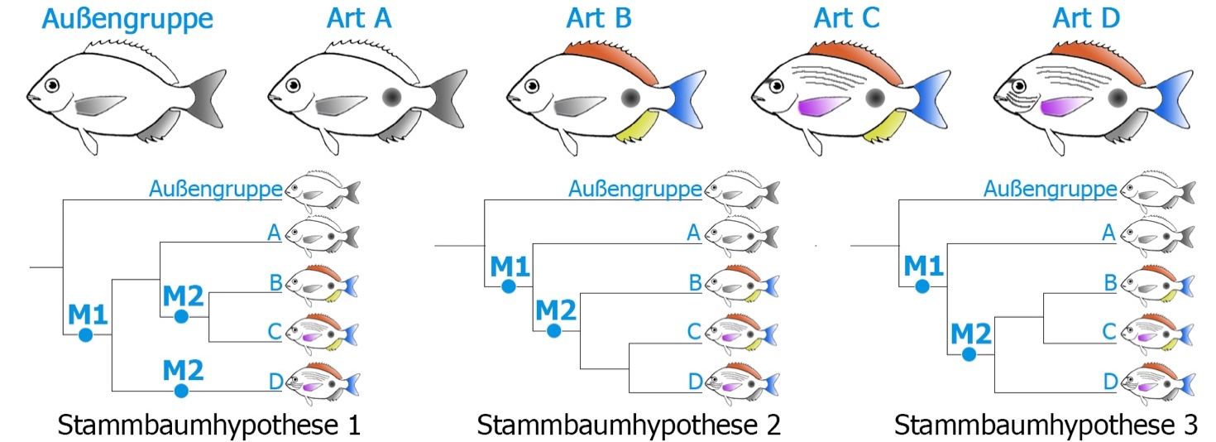
Abbildung 1: Drei Stammbaumhypothesen zur Verwandtschaft der vier Fischarten A, B, C und D

Tabelle 1: Die Außengruppe und die Arten A bis D unterscheiden sich in verschiedenen Merkmalen
 | Außen-gruppe | Art A | Art B | Art C | Art D
M1: Seitenfleck 0= fehlt; 1= vorhanden | 0 | 1 | 1 | 1 | 1
M2: Schwanzflosse 0= grau; 1= blau | 0 | 0 | 1 | 1 | 1
M3: Rückenflosse 0= transparent; 1= rot | 0 | 0 | 1 | 1 | 1
M4: Stirnbalken 0= fehlt; 1= vorhanden | 0 | 0 | 0 | 1 | 1
M5: Afterflosse 0= grau; 1= gelb | 0 | 0 | 1 | 1 | 0
M6: Wangenstreifen 0= fehlt; 1= vorhanden | 0 | 0 | 0 | 0 | 1
M7: Brustflosse 0= grau; 1= lila
M8: Seitenstreifung 0= fehlt; 1= vorhanden

A1 Geben Sie mithilfe von Abb. 1 und 2 die Veränderungen an, die an den mit M1 und M2 gekennzeichneten Stellen in der Stammesgeschichte auftreten.
A2 Notieren Sie in den Stammbaumhypothesen 1 bis 3 wie durch diese die Veränderungen für die Merkmale M3 bis M6 zu erklären wären.
A3 Beurteilen Sie die drei Stammbaumhypothesen hinsichtlich ihrer Wahrscheinlichkeit.
A4 Zur weiteren Klärung sollen die Merkmale M7 und M8 herangezogen werden. Notieren Sie die Kodierung für diese Merkmale in der Merkmalstabelle und analysieren Sie den Einfluss auf die Bewertung der drei Stammbaumhypothesen.

Lösungshinweise Durch Merkmalsvergleiche wird die Stammesgeschichte rekonstruiert

A1 Veränderungen M1: Im Verlauf der Evolution entsteht ein Seitenfleck
Veränderungen M2: Im Verlauf der Evolution verändert sich die Farbe der Schwanzflosse von grau zu blau.
A2 Erwartete grafische Lösung:
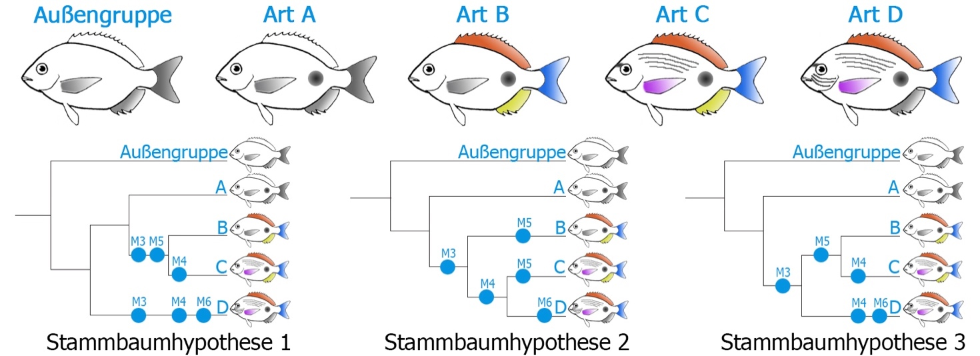

A3 Das Aufspaltungsmuster von Stammbaumhypothese 1 wird erklärt, wenn man für alle Merkmale M1 bis M6 insgesamt 8 Veränderungen (= Evolutionsschritte) annimmt.
Das Aufspaltungsmuster von Stammbaumhypothese 2 und 3 wird erklärt, wenn man für alle Merkmale M1 bis M6 insgesamt 7 Veränderungen (= Evolutionsschritte) annimmt.
Damit sind die Stammbaumhypothesen 2 und 3 gegenüber der Stammbaumhypothese 1 leicht zu bevorzugen. Zwischen den Stammbaumhypothesen 2 und 3 kann nicht entschieden werden.
A4

 | Außen-gruppe | Art A | Art B | Art C | Art D
M7: Brustflosse 0= grau; 1= lila | 0 | 0 | 0 | 1 | 1
M8: Seitenstreifung 0= fehlt; 1= vorhanden | 0 | 0 | 0 | 1 | 1
M7 und M8 können mit der Stammbaumhypothese 2 jeweils durch einen Schritt erklärt werden, für die Stammbaumhypothesen 1 und 3 werden hingegen jeweils zwei Schritte benötigt. Damit ist insgesamt Stammbaumhypothese 2 (7 +2= 9 Schritte; s. auch A2), gegenüber Stammbaumhypothesen 1 (7 +4= 11 Schritte; s. auch A2) und 3 (8 +4= 12 Schritte; s. auch A2) zu bevorzugen.

Die Evolution der Vögel wird durch neue Fossilfunde weiter aufgeklärt

1861 war der Fund eines Archaeopteryx eine Sensation für die Evolutionsbiologie. Vor allem in den letzten 25 Jahren sind etliche weitere Fossilien gefunden worden, die die evolutiven Veränderungen in der Stammesgeschichte der Vögel weiter aufklären. Ein wichtiges Beispiel ist Caudipteryx.

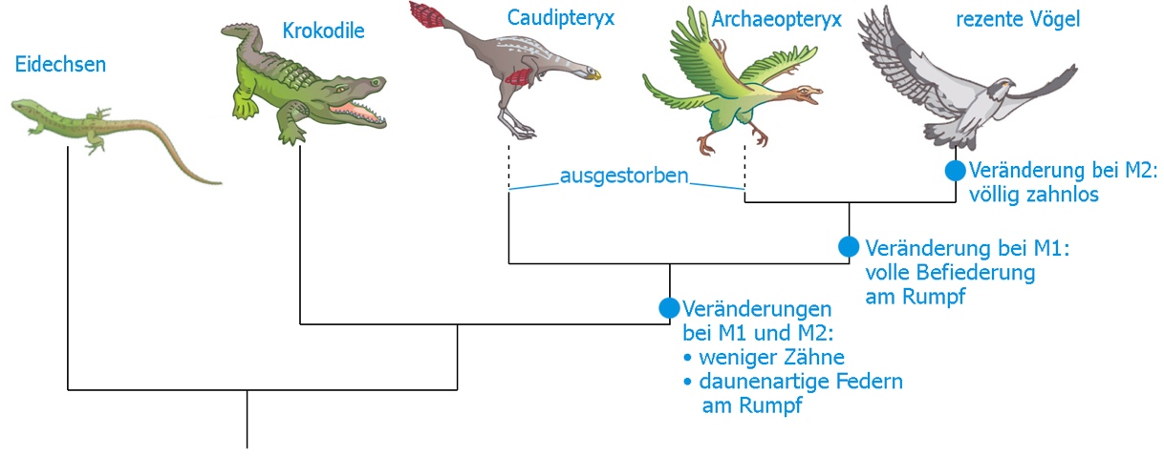

 | Eidechsen | Krokodil | Caudipteryx | Archaeoperyx | rezente Vögel
M1: Befiederung am Rumpf | unbefiedert | unbefiedert | daunenartig | voll befiedert | voll befiedert
M2: Zähne | hohe Anzahl | hohe Anzahl | geringere Anzahl | geringere Anzahl | zahnlos
M3: Befiederung an Schwanz & Arm | unbefiedert | unbefiedert | mit Schwungfedern | mit Schwungfedern | mit Schwungfedern
M4: Schien- & Wadenbein | unverwachsen | unverwachsen | unverwachsen | verwachsen | verwachsen
M5: Anzahl der Zehen | fünf | vier | vier | vier | vier
M6: Becken& Rumpf | unversteift | unversteift | unversteift | versteift | versteift
M7: Rumpfskelett | massiv | massiv | Leichtbauweise | Leichtbauweise | Leichtbauweise
M8: Schädelknochen | massiv | wenig gekammert (Leichtbauweise) | wenig gekammert (Leichtbauweise) | gekammert (Leichtbauweise) | gekammert (Leichtbauweise)
M9: Beckenöffnung | klein | klein | klein | klein | groß
M10: Eigröße | kleines Kalkei | kleines Kalkei | kleines Kalkei | kleines Kalkei | großes Kalkei
M11: Brustbein | normal | normal | normal | normal | vergrößert (Ansatz für Flugmuskeln)
M12: Schwanzwirbelsäule | lang | lang | lang | lang | kurz
Abb. 1: Grundlage für den Stammbaum der Vögel ist ein Merkmalsvergleich, hier am Beispiel vom M1 bis M12
A1 Die Veränderung bei den Merkmalen M1 und M2 sind auf dem Stammbaum eingetragen. Ergänzen Sie die Angaben für die Merkmale M3 bis M12.
A2 Beschreiben Sie anhand von drei ausgewählten Merkmalen die Angepasstheiten an das Fliegen, die sich im Laufe der Vogelevolution entwickelt haben
A3 Für Fossilien wie Archaeopteryx und Caudipteryx wird manchmal der irreführende Begriff Brückentier verwendet. Erläutern Sie an am Beispiel der beiden Fossilien, warum der Begriff Stammgruppenvertreter (siehe Buch 20.2) dem Begriff Brückentier vorzuziehen ist.

Lösungshinweise Die Evolution der Vögel wird durch neue Fossilfunde weiter aufgeklärt

A1 Merkmale M3 bis M12 im Stammbaum:
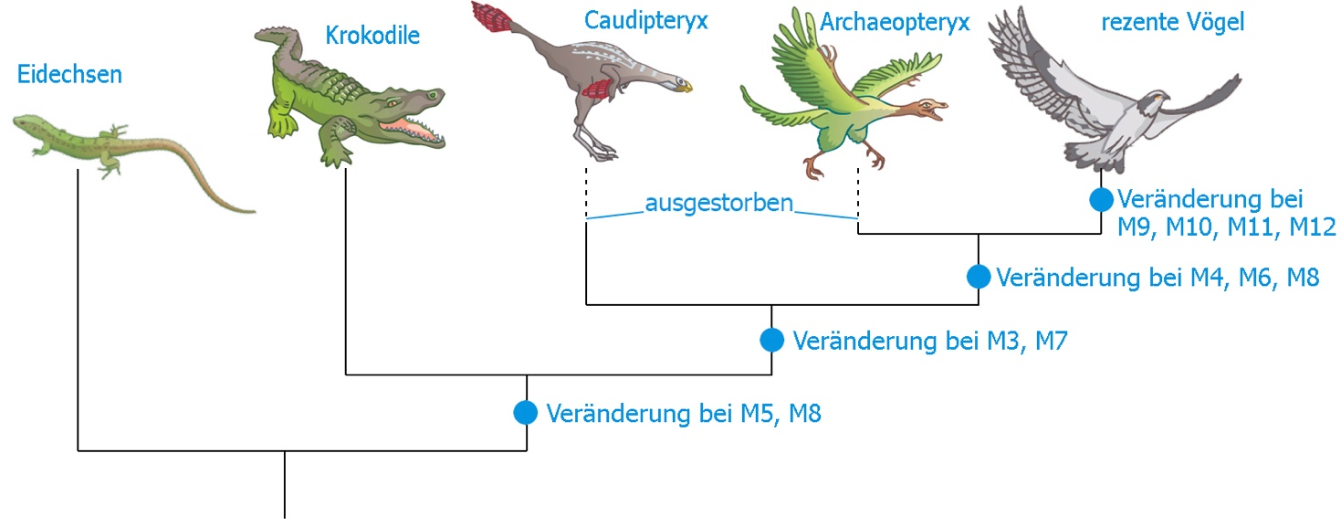
A2 Beispiele für Merkmale und deren Anpassungswert für das Fliegen
Merkmal | Anpassungswert
M2 Zähne | Gewichtsersparnis durch Verlust der Zähne
M3 Befiederung Schwanz & Arm | Auftrieb beim Flügelschlag; Steuerung beim Flug
M6 Becken und Rumpf versteift | Stabilisierung des Körpers beim Flug
M7 Rumpfskelett | Gewichtsersparnis durch Leichtbauweise
M8 Schädelknochen | Gewichtsersparnis durch Kammerung
M11 Brustbein vergrößert | Ansatzfläche für starke Flugmuskulatur

A3 Der Begriff „Brückentier“ legt nahe, dass es sich um Übergangsformen handelt. Aber „Brückentiere“ wie Archaeopteryx sind keine direkten Vorfahren, sondern ausgestorbene Seitenäste auf dem Weg zu den heutigen Vögeln. Treffender ist der Begriff Stammgruppenvertreter. Damit bezeichnet man fossile Vertreter einer Verwandtschaftsgruppe, die mindestens eins, aber nicht alle neu entwickelten Merkmale der rezenten Arten hat. Sie stellen Seitenäste entlang der Stammeslinie zu den rezenten Gruppen dar (vgl. z.B. Abb. 2 in 20.2).
Auf das vorliegende Beispiel angewendet:
Beispiel Archaeopteryx: voll entwickelt ist bereits M1 sowie M3 bis M8, teilweise entwickelt ist M2, noch nicht entwickelt sind M9-M12
Beispiel Caudipteryx: voll entwickelt sind bereits M3, M5, M7, M8, teilweise entwickelt sind M1 und M2; noch nicht entwickelt sind M4, M6, M9-M12

Durch DNA-Sequenzvergleiche wird die Stammesgeschichte rekonstruiert

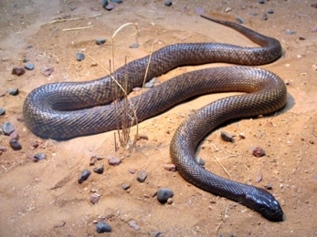
Der Inland-Taipan (Oxyuranus microlepidotus, Abb. 1) gilt als giftigste Schlangenart der Welt. Mit einem Tropfen seines Nervengiftes können bis zu 100 Menschen getötet werden. Der Inland-Taipan kommt im Landesinneren Australiens vor.
Neben dieser extrem giftigen Art kommt an den Küsten Australiens der Küsten-Taipan (Oxyuranus scutellatus) vor. 2007 wurde eine weitere Taipanart, Oxyuranus temporalis, entdeckt. Sie ist auf das zentrale Australien begrenzt.
Abb. 1: Der Inland-Taipan: Giftigste Schlange der Welt
Die drei Oxyuranus-Arten sind anhand äußerer Merkmale kaum zu unterscheiden. Sie müssen sich durch zwei aufeinander folgende Artaufspaltungen aus einer gemeinsamen Stammart entwickelt haben. Damit sind drei Stammbaumvarianten denkbar (Abb. 2). Um die wahrscheinlichste der drei möglichen Stammbaumvarianten zu ermitteln, wurden homologe DNA-Sequenzen der drei Oxyuranus-Arten und anderer Schlangenarten miteinander verglichen. Tabelle 1 zeigt einen Ausschnitt aus den DNA-Sequenzen.

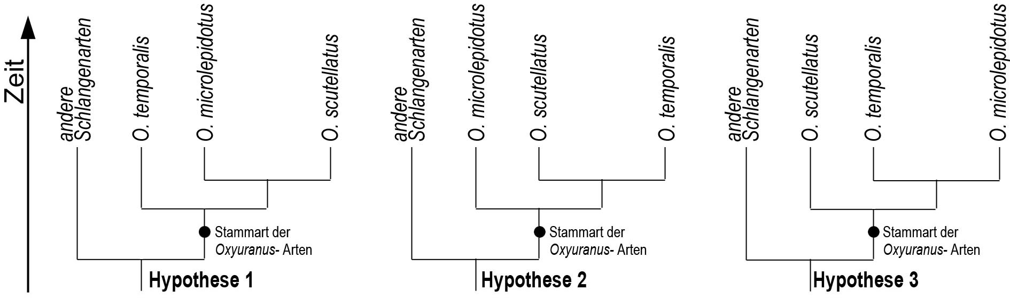
Abbildung 2: Drei mögliche Hypothesen beschreiben die Verwandtschaft der drei Taipan- Arten

Tabelle 1: Homologe Basensequenzen unterscheiden sich bei verschiedenen Schlangenarten
 | Ausschnitt aus der DNA-Basensequenz (Positionen 1-4, 9-25 und 36-40)
 | 1 | 2 | 3 | 4 | … | 9 | 10 | 11 | 12 | 13 | 14 | 15 | 16 | 17 | 18 | 19 | 20 | 21 | 22 | 23 | 24 | 25 | … | 36 | 37 | 38 | 39 | 40
andere Schlangenarten | G | A | T | A | … | A | T | C | A | T | T | C | G | T | T | T | A | T | C | C | C | A | … | C | A | G | A | C
Oxyuranus scutella-tus (Küsten-Taipan) | G | G | T | A | … | A | T | T | A | T | C | C | G | C | C | T | A | T | C | T | C | A | … | C | A | G | A | C
Oxyuranus temporalis | G | G | T | A | … | A | T | T | A | T | C | C | G | C | C | T | A | T | C | C | C | A | … | C | A | G | A | C
Oxyuranus micro-lepidotus (Inland-T.) | G | G | T | A | … | A | T | T | A | T | C | C | G | C | C | T | A | T | C | T | C | A | … | C | A | G | A | T

A1 Analysieren Sie die DNA- Sequenzen im Hinblick auf die Stellen, die dafür sprechen, dass die drei Oxyuranus-Arten eine gemeinsame Stammart haben. Benennen Sie die Mutationen, die man bei der Entstehung der Oxyuranus- Stammart annehmen muss.
A2 Begründen Sie anhand weiterer Unterschiede in den DNA- Sequenzen, warum Hypothese 1 gegenüber den Hypothesen 2 und 3 zu bevorzugen ist. Geben Sie an, welche Mutationen anzunehmen sind, um die Artaufspaltung von Hypothese 1 zu erklären.

Lösungshinweise Durch DNA-Sequenzvergleiche wird die Stammesgeschichte rekonstruiert

A1 Analysieren Sie die Stellen in den DNA- Sequenzen, die dafür sprechen, dass die drei Oxyuranus-Arten eine gemeinsame Stammart haben: 2 (Mutation GA bei Oxyuranus-Stammart), 11 (Mutation CT bei Oxyuranus-Stammart), 14 (Mutation TC bei Oxyuranus-Stammart), 17 (Mutation TC bei Oxyuranus-Stammart), 18 (Mutation TC bei Oxyuranus-Stammart).
A2 Hypothese 1 ist zu bevorzugen, da sie durch nur einen Mutationsschritt erklärt werden kann (Sparsamkeitsprinzip): Nach der Abspaltung von O. temporalis vollzog sich an Position 23 die Mutation von C nach T. Diese wurde von O. scutellatus und O. microlepidotus übernommen.
Im Gegensatz dazu müssten die Hypothesen 2 und 3 durch mehrere Mutationsschritte an Position 23 erklärt werden. Die Mutation an Position 23 könnte z.B. vor der Aufspaltung in alle Oxyuranus Arten erfolgt sein. Bei der Abspaltung von O. temporalis müsste dann eine Rückmutation erfolgt sein (alternativ: Mutation an Position 23 zweimal unabhängig).
Die Mutation an Stelle 40 hat für keine der Hypothesen einen Erklärungswert, da sie nur eine Art (hier O. microlepidotus) betrifft und somit für jede beliebige Hypothese immer nur einen Mutationsschritt erfordert.

Der Verlust der Beine bei Schlangen geht auf Mutationen in einem Kontrollgen zurück

Um die Reduktion der Beine bei den Schlangen auf molekularer Ebene zu verstehen, hat man zunächst die genetischen Grundlagen für die Ausbildung normaler Beine bei Landwirbeltieren untersucht. Die Beine werden im Laufe der Entwicklung sehr früh angelegt. Sie wachsen aus, nachdem die entsprechenden Gene „angeschaltet“ wurden. Dabei ist neben dem sonic hedgehog-Gen (shh-Gen) ein weiterer DNA-Abschnitt, der ZRS-Enhancer, von zentraler Bedeutung. An den ZRS-Enhancer bindet spezifisch ein Aktivator-Protein. Die weiteren Vorgänge zeigt Abbildung 1. Durch Experimente an Mäusen (Abbildung 2) sollte untersucht werden, ob der ZRS-Enhancer und/oder das shh-Gen für die Reduktion der Beine der Schlangen verantwortlich sind bzw. ist.

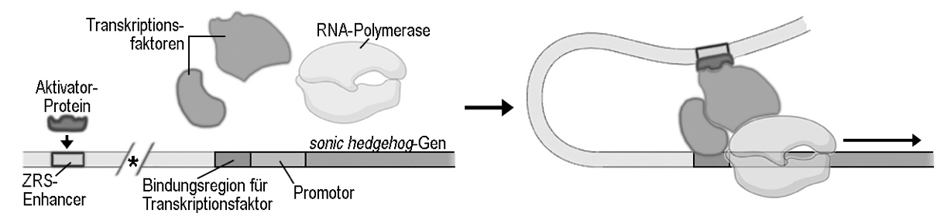
Abb. 1: Vorgänge zum „Anschalten“ des shh-Gens. *: DNA im Vergleich zur rechten Abbildung verkürzt dargestellt

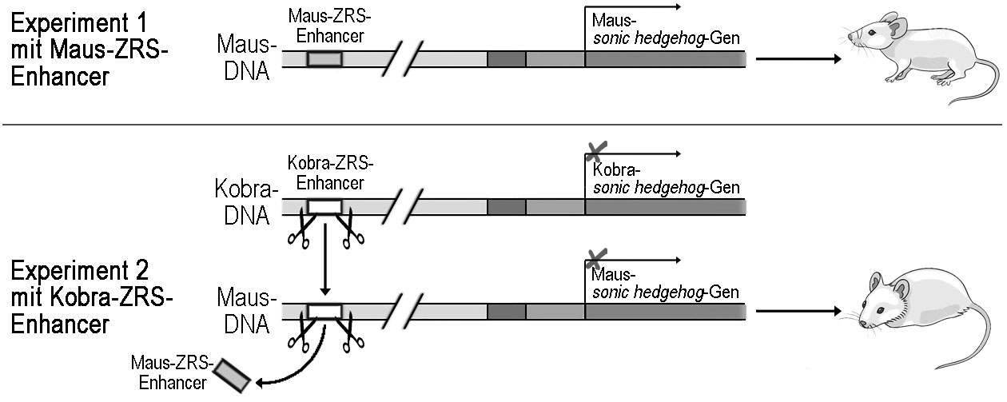
Abb. 2: Experimente an Mäusen

Obwohl äußerlich bei Schlangen niemals Beine erkennbar sind, ist das Ausmaß der Reduktion doch unterschiedlich. Abbildung 1 zeigt einen Vergleich des Skeletts von Echse, Python und Kobra. Für das Anlegen und Auswachsen der Beine ist in der frühen Embryonalentwicklung ein Kontrollgen, der sogenannte ZRS-Enhancer verantwortlich. Tabelle 1 zeigt einen Ausschnitt der Basensequenzen des ZRS-Enhancers. Mithilfe dieser Daten sollen die molekularen Ursachen für die unterschiedlich stark reduzierten Beine und die in Abbildung 2 dargestellten Hypothesen zur Verwandtschaft der Schlangenarten geprüft werden.
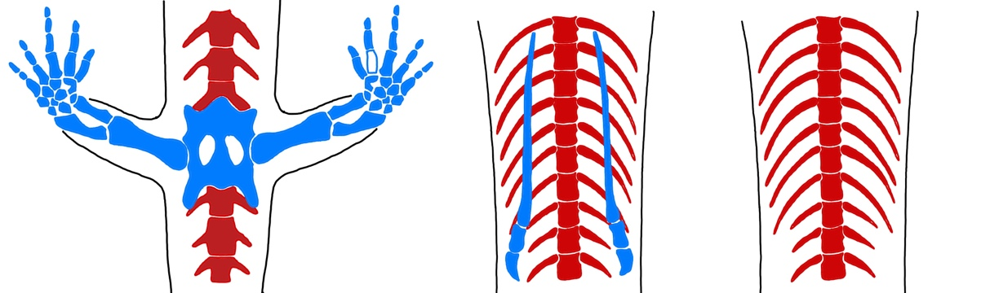
Abb. 3: Wirbelsäule mit Beckenregion bei Echsen (links) im Vergleich zu Python (mitte) und Kobra (rechts)

 |  | 1 | 2 | 3 | 4 | 5 | 6 | 7
normaler ZRS-Enhancer (Eidechse,  Maus und alle anderen Landwirbeltiere) | … | C | C | T | T | G | T | A | …
ZRS-Enhancer Python | … | C | T | G | T | G | T | A | …
ZRS-Enhancer Viper | … | C | – | – | T | G | C | A | …
ZRS-Enhancer Kobra | … | C | – | – | T | G | C | A | …
Tabelle 1: Basensequenzen im ZRS-Enhancer (Ausschnitt) Legende: – ≙ Basenverlust
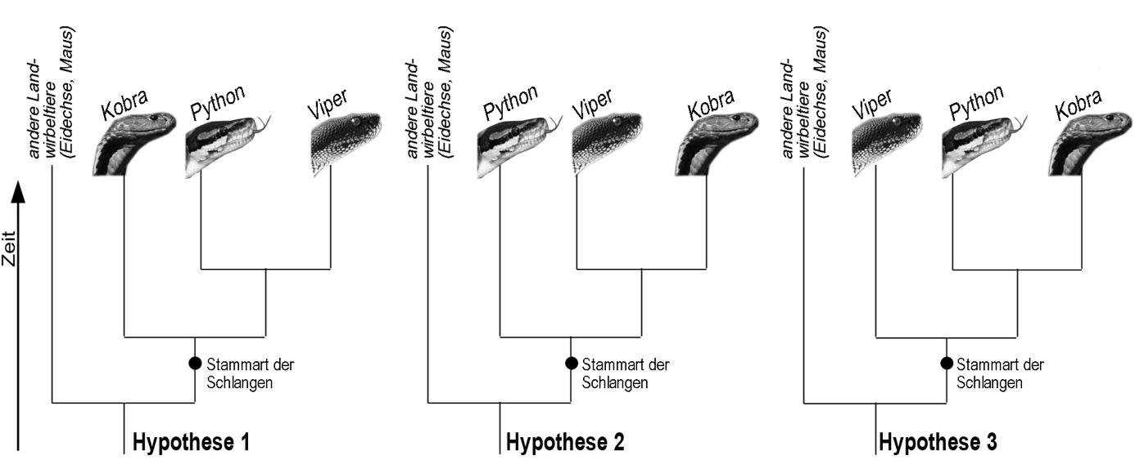

Abbildung 4: Hypothesen zur Verwandtschaft von Python, Viper und Kobra

1 Beschreiben Sie mithilfe von Abbildung 1 ausgehend von der Bindung des Aktivator-Proteins das „Anschalten“ des shh-Gens.
2 Werten Sie die Experimente in Abbildung 2 aus und stellen Sie ein weiteres Ex-periment dar, welches zeigt, dass das Kobra-shh-Gen nicht für die Beinlosigkeit der Kobra verantwortlich ist.
3 Vergleichen Sie die DNA-Sequenzen der drei Schlangenarten mit denen der Eidechse (Tabelle 1). Geben Sie unter Zuhilfenahme von Abbildung 1 und 2 eine mögliche Erklärung dafür, wie es zu den unterschiedlichen Ausprägungen der Beine (Abbildung 4) kommt.
4 Begründen Sie anhand der Basensequenzen (Tabelle 1), warum die Verwandtschaftshypothese 2 in Abbildung 4 zu bevorzugen ist und die Hypothesen 1 und 3 eher auszuschließen sind.

Lösungshinweise Der Verlust der Beine bei Schlangen geht auf Mutationen in einem Kontrollgen zurück

1 Aktivator-Protein bindet spezifisch an ZRS-Enhancer. Transkriptionsfaktoren binden an die Bindungsregion und (durch Schleifenbildung) an das Aktivator-Protein. Daraufhin kann die RNA-Polymerase an den Promotor binden und die Transkription des shh-Gens erfolgen
2 Der Vergleich der Experimente 1 und 2 zeigt, dass der Kobra-ZRS-Enhancer eine Ursache der Beinlosigkeit sein muss.
Grafische Darstellung oder Textdarstellung eines weiteren Experiments:
Ersetzen von Maus-shh-Gen durch Kobra-shh-Gen unter Regulation durch Maus-ZRS-Enhancer. Bei intaktem Kobra-shh-Gen werden bei der Maus Beine ausgebildet.
Alternativ: Ersetzen von Kobra-ZRS-Enhancer durch Maus-ZRS-Enhancer. Bei intaktem Kobra-shh-Gen werden bei der Kobra Beine ausgebildet.
3 Im Vergleich zur Sequenz der Eidechse sind beim ZRS-Enhancer des Pythons die Basen 2 (C T) und 3 (T G) verändert. Beim ZRS-Enhancer von Viper und Kobra liegt eine Deletion dieser beiden Nukleotide vor. Bei Viper und Kobra ist die Base 6 verändert (T C).
Mögliche Erklärung, sinngemäß:
Die Deletion (Basen 2 und 3) und die Mutation T C (Base 6) verhindern die spezifische Bindung des Aktivator-Proteins und damit das „Anschalten“ des shh-Gens. Ohne Aktivität, d.h. ohne Genprodukt des shh-Gens keine Ausbildung von Beinen.
Der Basenaustausch im ZRS-Enhancer des Pythons (Base 2 und 3) verringert die Interaktion (z. B. schwächere Interaktion, kürzere Dauer der Interaktion) mit dem Aktivator-Protein und führt somit zu einer geringeren Transkriptionsrate des shh-Gens. Geringere Menge an Genprodukt des shh-Gens führt zu einer geringeren Ausprägung der Beine.
4 Hypothese 2 erklärt sich durch nur fünf Mutationsschritte (Sparsamkeitsprinzip). Hypothese 1 und 3 müssten durch acht Mutationsschritte erklärt werden. Auch eine Argumentation über Rückmutationen wäre möglich.
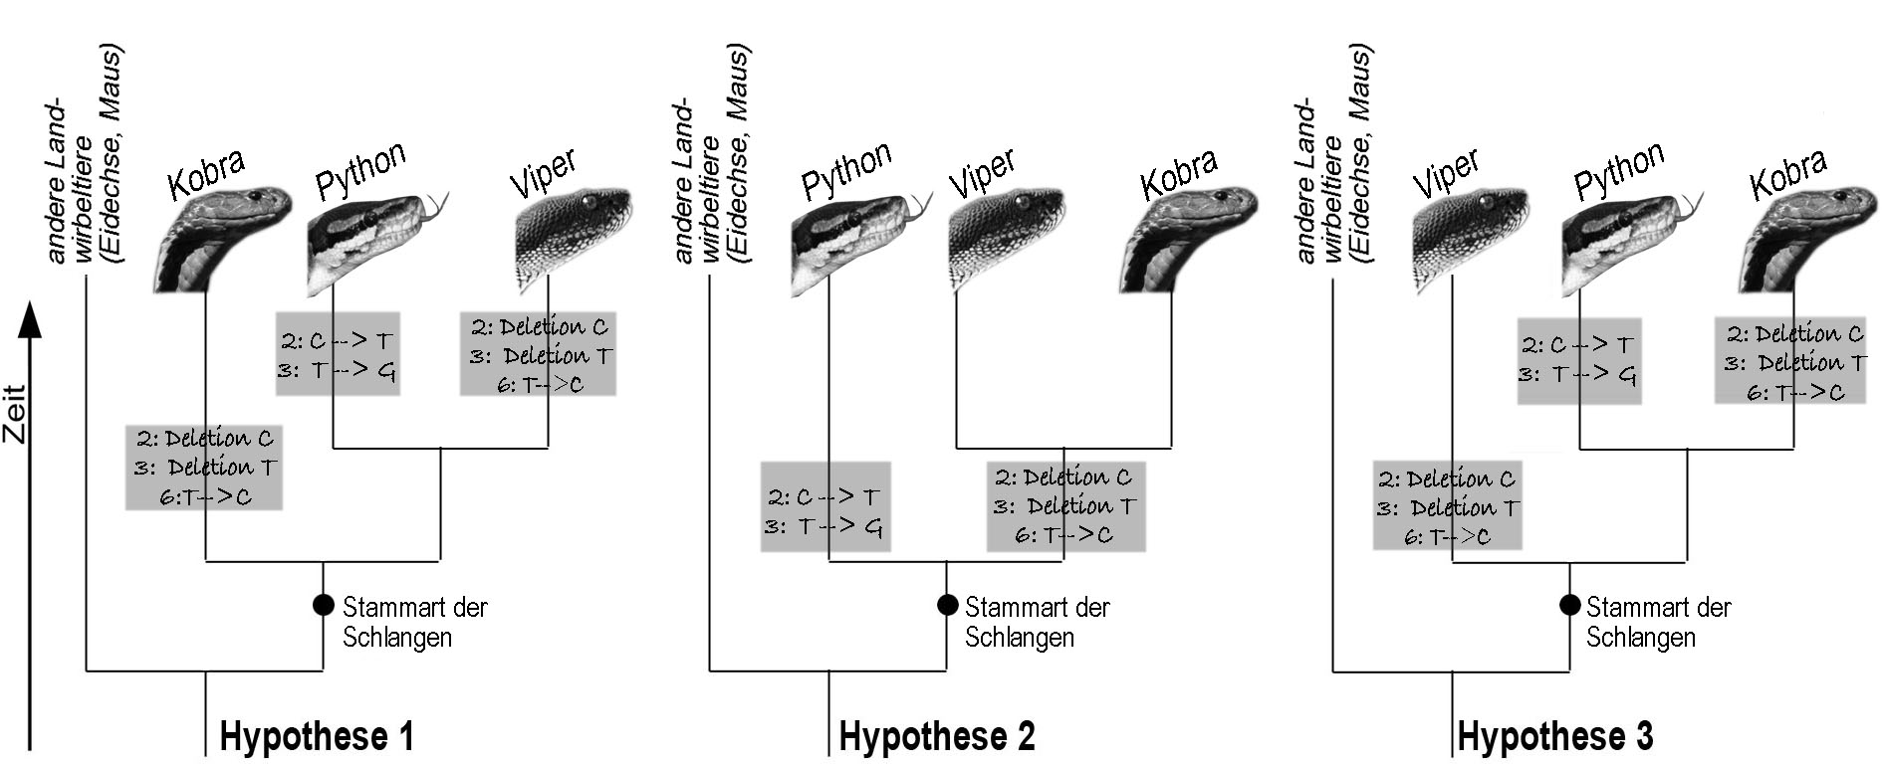

Nutzung von Fossilien im Kontext mit Stammbäumen im Sekundarbereich II

Hinweise für Lehrkräfte:
Fossilien können im Kontext mit Stammbaumdarstellungen genutzt werden, um im Unterricht adaptive evolutive Transformationen zu behandeln. Hierin zeigt sich der eigentliche Wert der Fossilfunde. Im Kontext mit Stammbäumen „die Fossilien (Stammes)geschichten erzählen“, vorausgesetzt, die SuS sind in der Lage „Stammbäume richtig zu lesen“.
Dieser Zugang zu evolutiven Transformationen ist wesentlich moderner als althergebrachte Diskussionen um die Definition von schwer definierbaren Begriffen (z.B. „Brückentier“). Sie berücksichtigt konsequent die Unterscheidung von ursrpünglichen (plesiomorphen) Merkmalen und evolutiven Neuheiten (abgeleiteten, apomorphen Merkmalen), mit denen sich Anpassungsszenarien erklären lassen.
Die nachfolgenden Materialseiten stellen keine Arbeitsblätter dar, sondern einen Fundus, auf dessen Grundlagen Unterrichtsmaterial je nach Lernvoraussetzungen in der Lerngruppe erstellt werden kann

Beispiel 1: Vom Laufen zum Fliegen: Die Evolution der Vögel
Beispiel 2: Von Wasser an Land: Die Evolution der Landwirbeltiere
Beispiel 3: Vom Land ins Wasser: Die Evolution der Wale
Beispiel 4: Von schneckenartigen Kalkgehäusen zu Kraken: Evolution der Kopffüßer

Beispielsweise ließen sich mit dem Material die folgenden Aufgabentypen (nach aufsteigendem Schwierigkeitsgrad) erstellen (für weitere Anregungen siehe Gemballa S. 2019. Arbeitsheft Evolution und Ökologie; Stuttgart: Klett Verlag, ISBN: 978-3-12-150054-3):
1. Merkmalsmatrix und Stammbaum sind vorgeben. Die Entstehungszeitpunkte einzelner (z.B. zwei) Merkmale sind auf dem Stammbaum bereits eingetragen. Die SuS analysieren die Merkmalsmatrix und tragen die Entstehungszeitpunkte der weiteren Merkmale ein. Mit dem komplettierten Stammbaum können sie die Anpassungsgeschichte „erzählen“.
2. wie 1.; ohne vorab eingetragene Entstehungszeitpunkte von Merkmalen
3. wie 2. ; zusätzlich fehlen in der Merkmalsmatrix die Eintragungen für ausgewählte Merkmale. Die SuS müssen diese anhand der Abbildungen der Tiere ergänzen. Danach gehen sie wie in 1 bzw 2 vor (Eintrag der Entstehungszeitpunkte in Stammbaum und „Erzählen“ der Anpassungsgeschichte)
4. SuS bekommen die Merkmalsmatrix und den Stammbaum. In diesem fehlt jedoch der Ast für eine Form fehlt (z.B. neue Fossilfund). Diese Form gilt es nun anhand der in der Merkmalsmatrix ausgewiesenen Merkmale begründet in den Stammbaum einzuordnen. Nach der Einordnung Vorgehen wie in 1/2/3.

Beispiel 1 Vom Laufen zum Fliegen: Die Evolution der Vögel

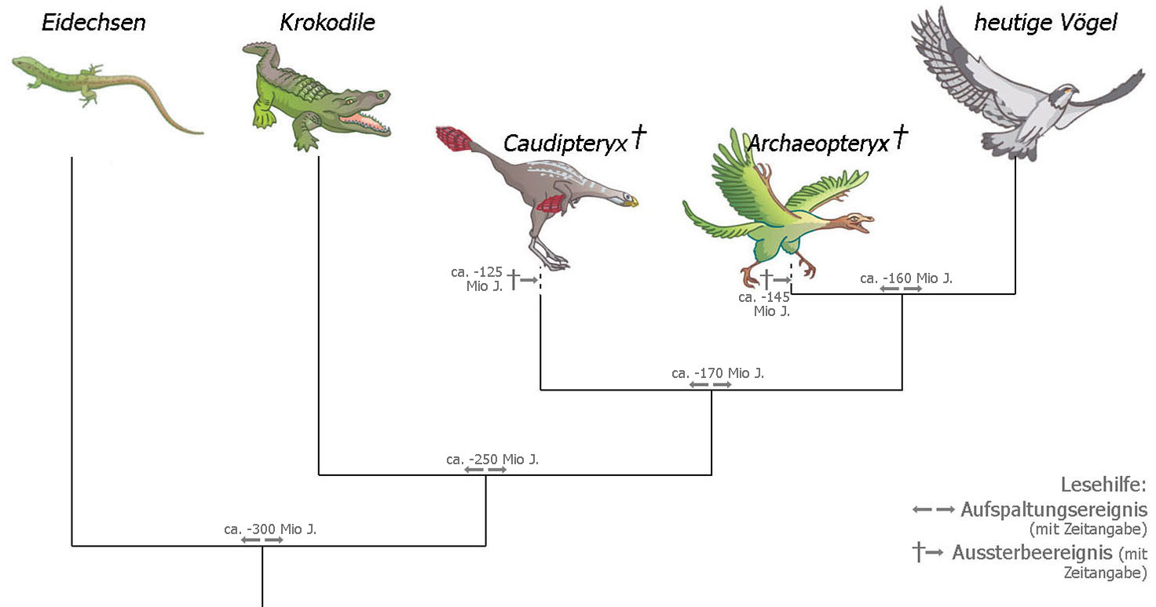
Stammbaum der Vögel unter Berücksichtigung ausgewählter fossiler Formen

Merkmal | Eidechsen | Krokodile | Caudipteryx | Archaeopteryx | rezente Vögel
M1: Befiederung am Rumpf | unbefiedert | unbefiedert | daunenartig | voll befiedert | voll befiedert
M2: Zähne | hohe Anzahl | hohe Anzahl | geringere Anzahl | geringere Anzahl | zahnlos
M3: Befiederung an Schwanz & Arm | unbefiedert | unbefiedert | mit Schwungfedern | mit Schwungfedern | mit Schwungfedern
M4: Schien- & Wadenbein | nicht verwachsen | nicht verwachsen | nicht verwachsen | verwachsen | verwachsen
M5: Anzahl der Zehen | fünf | vier | vier | vier | vier
M6: Becken& Rumpf | unversteift | unversteift | unversteift | versteift | versteift
M7: Rumpfskelett | massiv | massiv | Leichtbauweise | Leichtbauweise | Leichtbauweise
M8: Schädel-knochen | massive Knochen | wenig gekammert (Leichtbauweise) | wenig gekammert (Leichtbauweise) | gekammert (Leichtbauweise) | gekammert (Leichtbauweise)
M9: Beckenöffnung | klein | klein | klein | klein | groß
M10: Eigröße | kleines Kalkei | kleines Kalkei | kleines Kalkei | kleines Kalkei | großes Kalkei
M11: Brustbein | normal | normal | normal | normal | vergrößert (Ansatz für Flugmuskeln)
M12: Schwanz-wirbelsäule | lang | lang | lang | lang | kurz
Tabelle: Grundlage für den Stammbaum der Vögel ist ein Merkmalsvergleich, hier am Beispiel vom M1 bis M12

Beispiel 2 Von Wasser an Land: Die Evolution der Landwirbeltiere

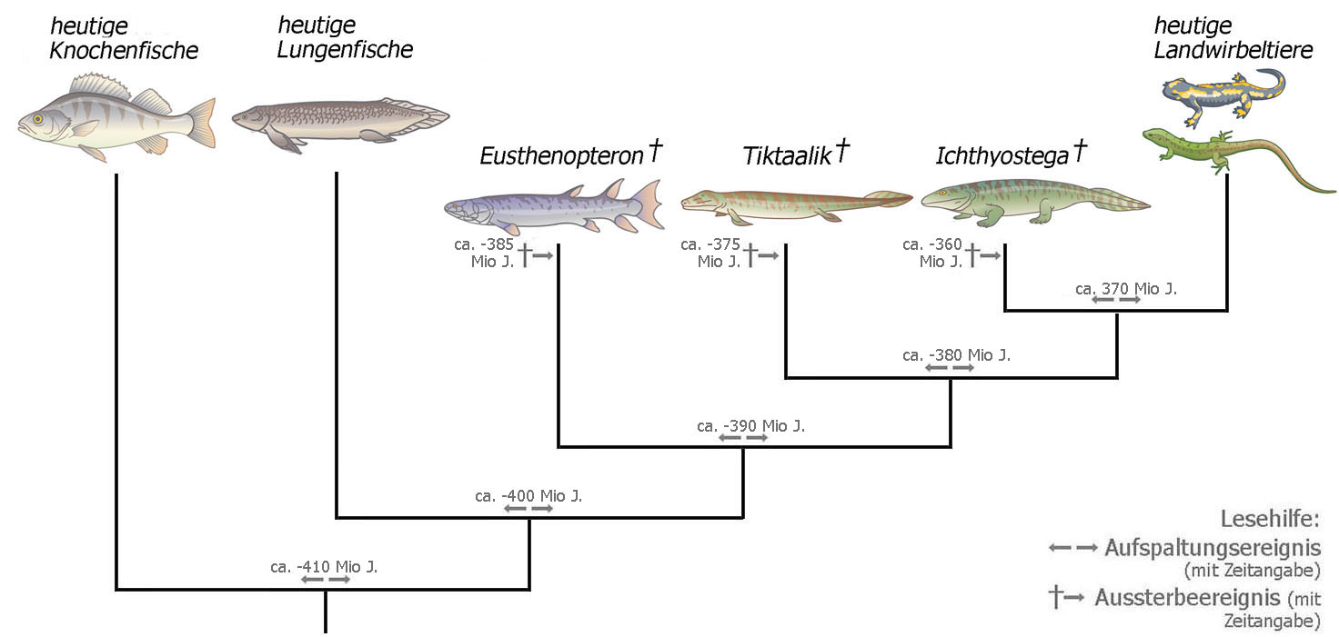
Stammbaum der Wirbeltiere (ohne Knorpelfische & kieferlose Formen) unter Berücksichtigung ausgewählter Fossilien

Merkmal | Knochenfische | Lungenfische | Eusthenopteron | Tiktaalik | Ichthyostega | Landwirbeltiere
M1: Kiemen | vorhanden | vorhanden | vorhanden | vorhanden | vorhanden | fehlen
M2: Lunge | fehlen | vorhanden | vorhanden | vorhanden | vorhanden | vorhanden
M3: Nasen-grube | Nasengrube | mit innerer Nasenöffnung | mit innerer Nasenöffnung | mit innerer Nasenöffnung | mit innerer Nasenöffnung | mit innerer Nasenöffnung
M4: Becken & Wirbelsäule | nicht verbunden | nicht verbunden | nicht  verbunden | nicht verbunden | verbunden | verbunden
M5: Muskulatur der Gliedmaßen | ohne eigene Muskulatur | mit eigener Muskulatur | mit eigener Muskulatur | Muskulatur | mit eigener Muskulatur | mit eigener Muskulatur
M6: Endskelett der Vorder-gliedmaßen | ohne Fingerglieder | ohne Fingerglieder | ohne Fingerglieder | ohne Fingerglieder | mit acht Fingergliedern | mit fünf Fingergliedern
M7: Lebens-weise | aquatisch | aquatisch | aquatisch | halbaquatisch | halbaquatisch | terrestrisch
M8: unpaare Flossen | vorhanden | vorhanden | vorhanden | fehlend | fehlend | fehlend
Grundlage für den Stammbaum der Wirbeltiere ist ein Merkmalsvergleich, hier mit den Merkmalen M1 bis M8. Erläuterungen zu einzelnen Merkmalen:
• Kiemen: zur Sauerstoffaufnahme aus dem Wasser; aufgehängt an Kiemenbögen; bedeckt durch Kiemendeckel
• Lunge: zur Sauerstoffaufnahme aus der Luft; mit Blutversorgung aus dem Herzen und Rückfluss zum Herzen
• Nasengrube= einfache Riechgrube; innere Nasenöffnung: Nasengrube mit innerer Verbindung zum Mundraum
• Muskulatur der Gliedmaßen: Fischflossen besitzen keine eigne Muskulatur; sie werden über Rumpfmuskeln wie „Paddel“ bewegt. In Gliedmaßen mit eigener Muskulatur sind Skelettelemente auch gegeneinander beweglich, wie z.B. im Arm des Menschen
• unpaare Flossen: Rücken- und Afterflosse; es gibt keine recht- und linkseitige, sondern nur eine mittige Flosse
• Lebensweise: aquatisch: Leben im Wasser; halbaquatisch: in Wasser und an Land; terrestrisch: Leben an Land.

Beispiel 3 Vom Land ins Wasser: Die Evolution der Wale

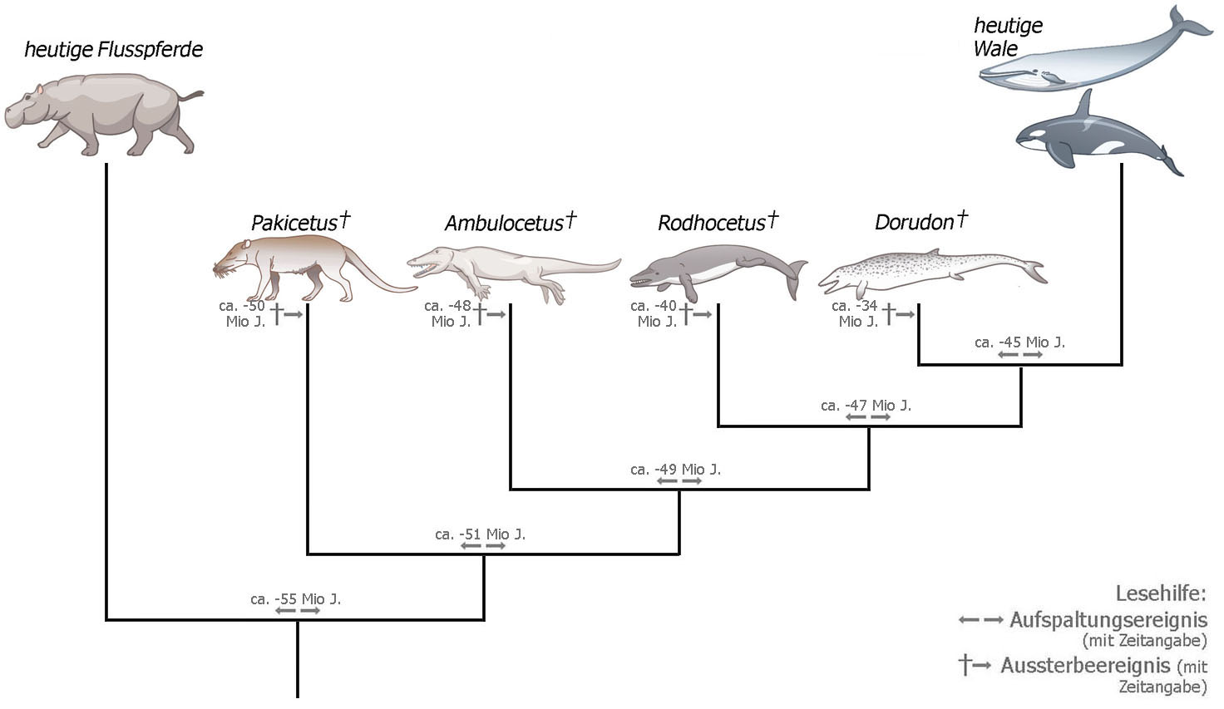
Stammbaum der Wale unter Berücksichtigung ausgewählter Fossilien

Merkmal | Flusspferde | Pakicetus | Ambulocetus | Rodhocetus | Dorudon | Wale & Delfine
M1: Haut | mit Fell | mit Fell | wenig Fell | wenig Fell | ohne Fell | ohne Fell
M2: Lebens-weise | terrestrisch | terrestrisch | halbaquatisch | aquatisch | aquatisch | aquatisch
M3: Schwanz | normal | normal | Ruderschwanz | Ruderschwanz mit Fluke | Ruderschwanz mit Fluke | Ruderschwanz mit Fluke
M4: Ohr-muscheln | normal | normal | fehlend | fehlend | fehlend | fehlend
M5: Vorder-gliedmaßen | Laufbein mit Fingern | Laufbein mit Fingern | Lauf-Schwimm-bein mit Fingern & Schwimmhaut | Schwimmbein mit Fingern & Schwimmhaut | Schwimmbein, flossenartig | Schwimmbein, flossenartig
M6: Hinter-gliedmaßen | Laufbein mit Zehen | Laufbein mit Zehen | Lauf-Schwimm-bein mit Zehen & Schwimmhaut | Schwimmbein mit Zehen & Schwimmhaut | stark verkürzt | fehlend
M7: Nasen-öffnungen | vorne an Schnauze | vorne an Schnauze | vorne an Schnauze | vorne an Schnauze | mittig auf Kopfoberseite | hinten auf Kopfoberseite (Blasloch)
M8: Gebiss | heterodont | heterodont | heterodont | heterodont | heterodont | homodont
Grundlage für den Stammbaum der Wale ist ein Merkmalsvergleich, hier mit den Merkmalen M1 bis M8. Erläuterungen:
• Gebiss: heterodont= mit ungleichartiger Bezahnung (z.B. differenzierte Schneide- und Backenzähne), homodont= alle Zähne gleichartig;
• Lebensweise: terrestrisch= Leben an Land; halbaquatisch= in Wasser und an Land; aquatisch= im Wasser

Beispiel 4 Von schneckenartigen Kalkgehäusen zu Kraken: Evolution der Kopffüßer

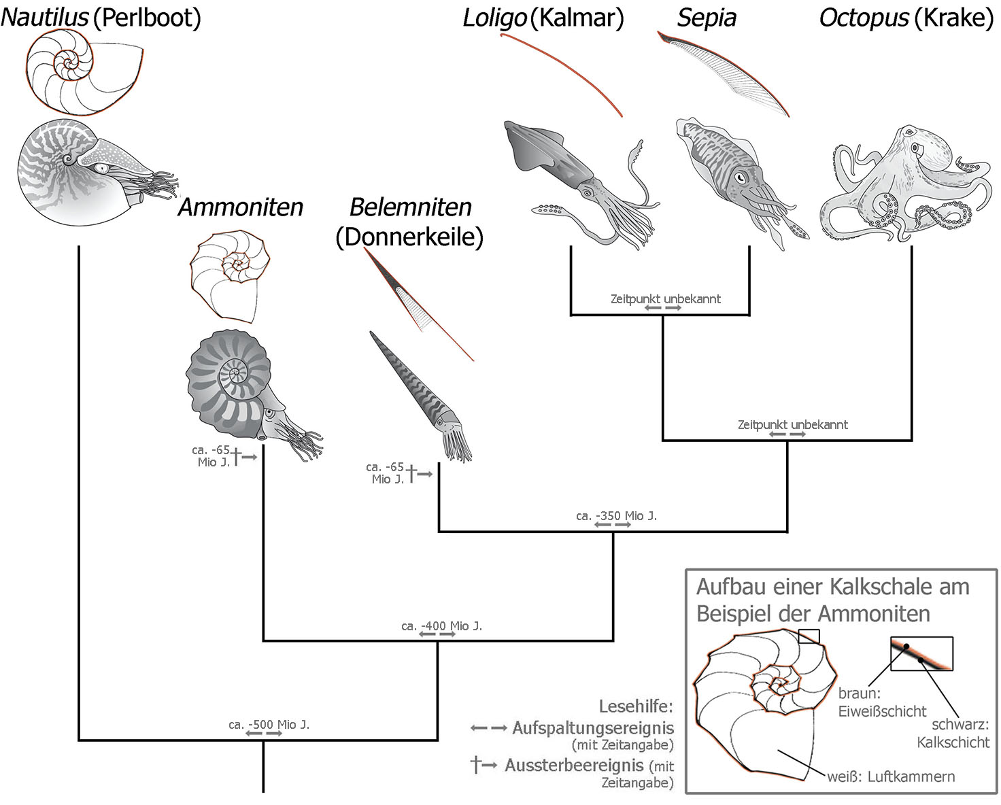
Stammbaum der Kopffüßer (Cephalopoda). Für jede Form ist der Aufbau der Skelettstruktur angegeben. Die Farbcodierung zu den Skelettstrukturen für die einzelnen Schichten ist im Kasten unten rechts an einem Beispiel gezeigt.

Merkmal | Nautilus | Ammoniten | Belemniten | Loligo | Sepia | Octopus
M1: Form der Skelettstruktur | spiralig aufgerollt | spiralig aufgerollt | gestreckt, nicht spiralig | gestreckt, nicht spiralig | gestreckt, nicht spiralig | ohne Skelett-struktur
M2: Kalkschicht in Skelettstruktur | vorhanden | vorhanden | vorhanden | fehlt | vorhanden | fehlt
M3: Luftkammern in Kalkschicht | vorhanden | vorhanden | vorhanden | fehlt | vorhanden | fehlt
M4: Skelettstruktur mit Eiweißschicht | vorhanden | vorhanden | vorhanden | vorhanden | vorhanden | fehlt
M5: Lage des Skeletts | außen | außen | außen | umwachsen | umwachsen | fehlt
Tabelle 1: Grundlage für den Stammbaum der Kopffüßer (Cephalopoda) bildet der Vergleich von fünf Merkmalen

Beispiel für die Klärung der Frage „Konvergente oder einmalige Entstehung?“
Ähnlichkeiten bei Gleitbeutler und Gleithörnchen: Konvergent oder nicht konvergent?
Bei Gleitbeutlern und Gleithörnchen ist an den Körperseiten zwischen den Vorder- und Hinter-extremitäten eine Hautfalte aufgespannt. Damit können die Tiere kurze Strecken gleitend in der Luft überwinden. Die Ähnlichkeit legt die Vermutung nahe, dass die beiden Arten eng verwandt sind und die Hautfalte damit nur einmal, nämlich beim gemeinsamen Vorfahren entstanden ist.
Eine andere Vermutung ist, dass die Hautfalte zweimal unabhängig (konvergent) entstanden ist. Diese Vermutung wird dadurch unterstützt, dass Gleitbeutler einen Brutbeutel wie Kängurus haben und daher möglicherweise mit ihnen enger verwandt sind, aber nicht mit dem Gleithörn-chen. Gleit-hörnchen haben, wie zum Beispiel Katzen und andere Säugetiere keinen Brutbeutel.
Frage: Ist die Flughaut nur einmal oder zweimal unabhängig entstanden?

Verwandtschaftshypothese 1: Die Flughaut (M1) ist nicht konvergent entstanden, sondern nur einmal; Gleitbeutler und Gleithörnchen sind eng verwandt: |  |  | Verwandtschaftshypothese 2: Die Flughäute (M1) sind unabhängig (konvergent) entstanden. Gleitbeut- ler und Gleithörnchen sind nicht eng verwandt:
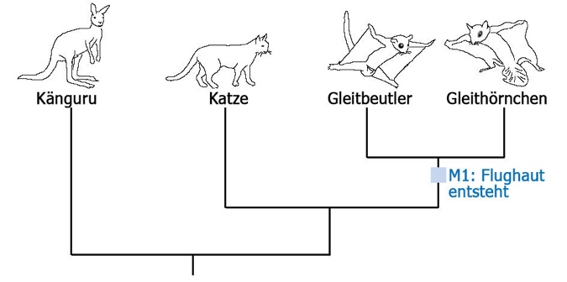 |  |  | 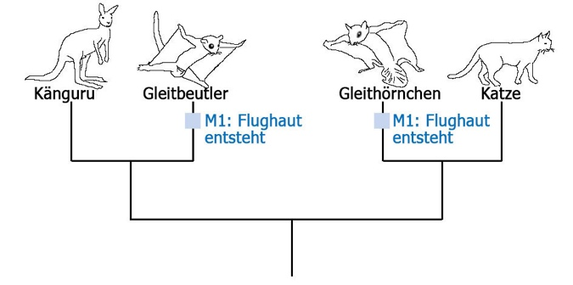
Durchführung: Die Arten werden bezüglich mehrerer Merkmale (s. Merkmalstabelle) verglichen. Die in der Merkmalstabelle aufgeführten Merkmale werden so in die Verwandtschaftshypothesen eingetragen, dass sich möglichst wenige Eintragungen, d.h. möglichst wenige Evolutionsschritte ergeben. Der sparsamsten Erklärung wird der Vorzug gegeben.
Merkmal | Gleithörnchen | Katze | Känguru | Gleitbeutler
M1 | mit Flughaut | ohne Flughaut | ohne Flughaut | mit Flughaut
M2 | Jungtier bei Geburt gut entwickelt | Jungtier bei Geburt gut entwickelt | Jungtier bei Geburt kaum entwickelt | Jungtier bei Geburt kaum entwickelt
M3 | kein Brutbeutel | kein Brutbeutel | Brutbeutel für Jungtier | Brutbeutel für Jungtier
Ergebnis: Verwandtschaftshypothese 1 erklärt die Merkmalsverteilung mit sieben Evolutionsschritten, Verwandtschaftshypothese 2 mit sechs.
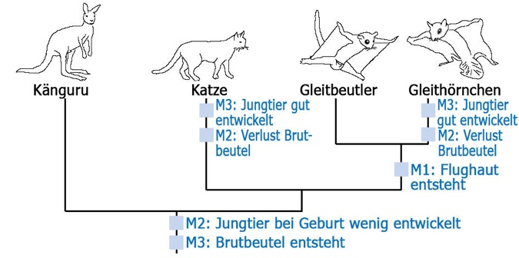 |  |  | 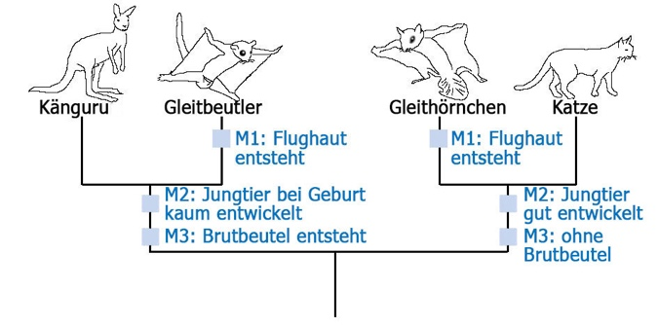
Schlussfolgerung: Der sparsameren Verwandtschaftshypothese 2 ist der Vorzug zu geben.
Anmerkungen: Auf eine Außengruppe wurde verzichtet, da es sich bei allen Merkmalen um Neuentwicklungen handelt. Die Evolutionsereignisse zu M2 und M3 können in Hypothese 1 auch anders angeordnet werden, aber es gibt keine Anordnung mit weniger als sieben Schritten. Für eine wissenschaftlich haltbare Entscheidung zwischen den beiden Hypothesen müssen natürlich weit mehr als drei Merkmale berücksichtigt werden.

Beispiel für den Nachweis von Konvergenz mithilfe eines vorgegebenen Stammbaumes
Beruhen die gemeinsamen Merkmale von Vögeln und Säugetieren auf Konvergenz?
Vögel und Säugetiere teilen zwei Merkmale, die bei keiner anderen Gruppe von Wirbeltieren auftreten: Sie sind gleichwarm (homoiotherm) und haben ein Herz, das durch eine komplette Scheidewand in eine rechte und linke Kammer geteilt ist. Diese übereinstimmenden Merkmale können in der Stammesgeschichte entweder nur einmal entstanden sein oder sie wurden in beiden Gruppen unabhängig, also konvergent, entwickelt.
Frage: Die Stammesgeschichte der Wirbeltiere ist durch Vergleich zahlreicher Merkmale gut bekannt. Die Verwandtschaftsverhältnisse sind rechts dargestellt.  Welche der beiden Hypothesen lässt sich am besten mit dieser Stammesgeschichte in Einklang bringen? |  |  | 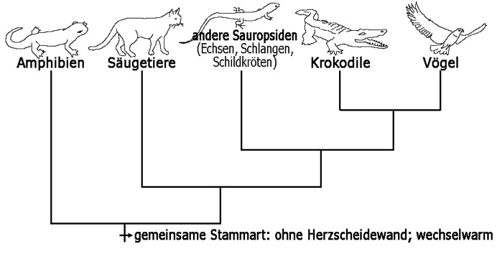
Hypothese 1: Homoiothermie und Herzscheidewand sind jeweils konvergent entstanden.
Hypothese 2: Homoiothermie und Herzscheidewand sind nur einmal entstanden.
Durchführung: Die Merkmale aus der Tabelle werden gemäß der beiden Hypothesen in den bekannten Stammbaum eingetragen. Die Anzahl der Merkmalsveränderungen (= Evolutions-schritte) lässt sich dann für beide Hypothesen vergleichen.
Merkmal | Amphibien | Säugetiere | andere Sauropsiden | Krokodile | Vögel
M1 | ohne Herz-  scheidewand | mit Herzscheide-wand | ohne Herz-  scheidewand | ohne Herz-  scheidewand | mit Herz-  scheidewand
M2 | wechselwarm | gleichwarm | wechselwarm | wechselwarm | gleichwarm
Prüfung Hypothese 1  Für die Annahme, dass Herzscheidewand und Homoiothermie konvergent entstanden sind, werden 4 Schritte benötigt. |  |  | Prüfung Hypothese 2  Für die Annahme, dass Herzscheidewand und Ho-moiothermie nur einmal entstanden sind, wer-den 6 Schritte benötigt (2x Entstehung, 4x Reduktion)
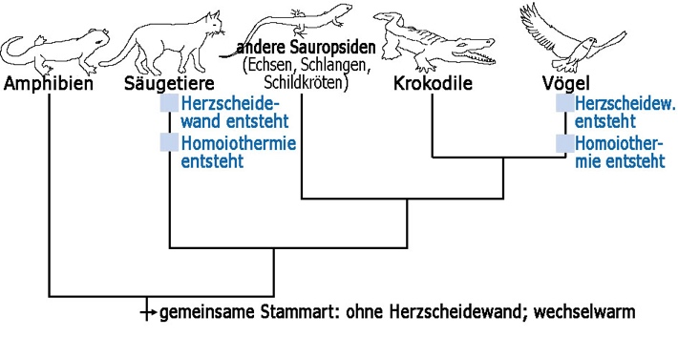 |  |  | 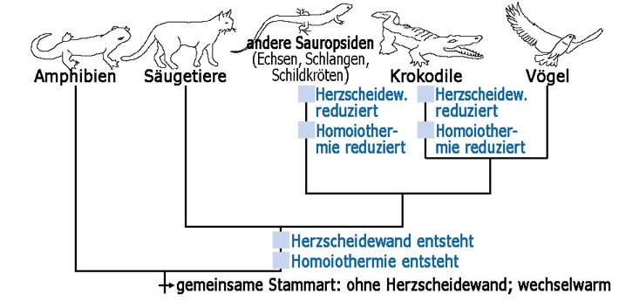
Schlussfolgerung: Der sparsameren Hypothese 1 ist der Vorzug zu geben. Die Homoiothermie und Herzscheidewand sind bei Vögeln und Säugetieren konvergent entstanden.

Übung: Die Verwandtschaftsverhältnisse von Archaeopteryx spec.

Eine Reihe von anatomischen Merkmalen und die Befunde aus DNA Vergleichen belegen, dass sich die heutigen Vögel aus einem gemeinsamen Vorfahren von Krokodil und Vogel entwickelt haben. Die stufenweise Herausbildung der Vogelmerkmale aus diesem gemeinsamen Vorfahren bliebe ein Rätsel, wenn nicht Fossilfunde von „Urvögeln“ darüber Auskunft geben würden. Der erste Fund datiert aus dem Jahr 1861 (Eichstätt/ Solnhofen) und ist als Archaeopteryx bekannt. Ihm folgten bis heue etliche weitere Funde. In den letzten Jahren hat man vor allem in China etliche neue Arten und neue Gattungen entdeckt.
Abb. 1 zeigt die Verwandtschaftsbeziehung der ausgestorbenen Urvogelart Archaeopteryx zu den rezenten Krokodilen und Vögeln (Außengruppe: Eidechsen). Eine dazugehörige Datenmatrix ist in Tabelle 1 wiedergegeben.
In dieser Übung können Sie anhand verschiedener Merkmale prüfen, warum Archaeopteryx spec. als ausgestorbener Ast auf dem Weg zu den heutigen Vögeln anzusehen ist.
1. Vervollständigen Sie die Datenmatrix. Untersuchen Sie dazu die ausliegenden Skelettmaterialien und den Fossilabdruck.  2. Nennen Sie die gemeinsamen abgeleiteten Merkmale (a) von Krokodilen, Vögeln und Archaeopteryx, (b) von Vögeln und Archaeopteryx und (c) von Vögeln.  3. Welche Merkmale sprechen dafür, dass (a) Archaeopteryx mit den Vögeln enger verwandt ist, als mit den Krokodilen und (b) Krokodile mit den Vögeln enger verwandt sind als mit den Eidechsen? |  | 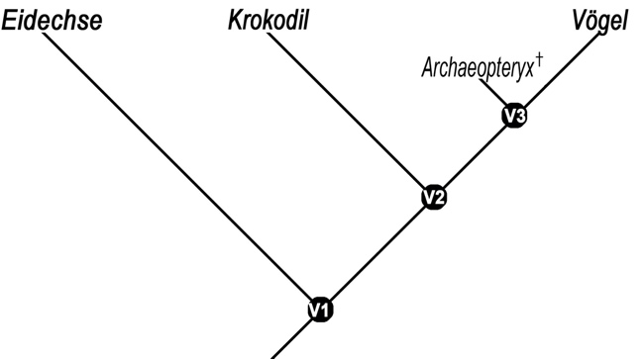  Abb. 1: Verwandtschaftsbeziehungen von rezen-ten Krokodilen, rezenten Vögeln und dem aus-gestor-benen Archaeopteryx. Außengruppe: Ei-dechsen
4. Archaeopteryx gilt als so genanntes „Brückentier“. Versuchen Sie diesen Begriff zu definieren.

Tabelle 1: 4 x 9 Datenmatrix zu den Verwandtschaftsbeziehungen von Krokodilen, Archaeopteryx und Vögeln mit Eidechsen als Außengruppe.
Merkmal mit Kodierung der Merkmalsausprägung | Eidechse | Krokodile | Archaeopteryx | Vögel
M1: Ausbildung der Hautschuppen:  0= als Hautschuppen 1= als Federn | 0 | 0
M2: Knochenbau:  0= ohne Luftkammern 1= mit Luftkammern | 0 | 1 | 1
M3: Zähne:  0= vorhanden 1= fehlend | 0 | 0
M4: Schien- und Wadenbein:  0= getrennt 1= zu Lauf verwachsen | 0 | 0
M5: 1. Zehe:  0= nach vorne gerichtet 1= nach hinten gerichtet | 0 | 0
M6: Schwanzwirbel:  0= etliche vorhanden 1= weitgehend fehlend | 0 | 0
M7: Anzahl Zehen:  0= 5 Zehen 1= maximal 4 Zehen | 0 | 1
M8: Scheidewand zwischen rechter und linker Herzkammer:  0= offen 1= vollständig | 0 | 1 | unbekannt | 1
M9: Finger:  0= mit Krallen 1= ohne Krallen | 0 | 0 |  | 1

Lösungshinweise Übung: Die Verwandtschaftsverhältnisse von Archaeopteryx spec.

1. hierzu bitte Sammlungsmaterial verwenden (Abdruck Archaeopteryx; Knochenmaterial Vögel und im Vergleich dazu andere Wirbeltierknochen, Schädelskeletelle mit Zähnen, Vogelschädel
Tabelle 1: 4 x 9 Datenmatrix zu den Verwandtschaftsbeziehungen von Krokodilen, Archaeopteryx und Vögeln mit Eidechsen als Außengruppe.
Merkmal mit Kodierung der Merkmalsausprägung | Eidechse | Krokodile | Archaeopteryx | Vögel
M1: Ausbildung der Hautschuppen:  0= als Hautschuppen 1= als Federn | 0 | 0 | 1 | 1
M2: Knochenbau:  0= ohne Luftkammern 1= mit Luftkammern | 0 | 1 | 1 | 1
M3: Zähne:  0= vorhanden 1= fehlend | 0 | 0 | 0 | 1
M4: Schien- und Wadenbein:  0= getrennt 1= zu Lauf verwachsen | 0 | 0 | 1 | 1
M5: 1. Zehe:  0= nach vorne gerichtet 1= nach hinten gerichtet | 0 | 0 | 1 | 1
M6: Schwanzwirbel:  0= etliche vorhanden 1= weitgehend fehlend | 0 | 0 | 0 | 1
M7: Anzahl Zehen:  0= 5 Zehen 1= maximal 4 Zehen | 0 | 1 | 1 | 1
M8: Scheidewand zwischen rechter und linker Herzkammer:  0= offen 1= vollständig | 0 | 1 | unbekannt | 1
M9: Finger:  0= mit Krallen 1= ohne Krallen | 0 | 0 | 0 | 1

2. gemeinsame abgeleitete Merkmale
(a) von Krokodilen, Vögeln und Archaeopteryx: M2, M7, M8
(b) von Vögeln und Archaeopteryx: M1, M4, M5
(c) von Vögeln: M3, M6, M9
3. (a) engere Verwandtschaft Archaeopteryx + Vögel: M1, M4, M5
(b) engere Verwandtschaft Krokodile + Vögel: M2, M7, M8
4. Brückentier hat mindestens ein aber noch nicht alle abgeleiteten Merkmale der späeren rezenten Gruppe. Hier: M1, M4, M5 sind bereits bei Archaeopteryx ausgebildet, M3, M6, M9 hingegen noch nicht

vgl. Graf D. 2023. Phylogenetische Stammbäume- Wer kann sie lesen? MNU Journal 76, 2, 161- 165
Einzelabbildungen aus Markl 2018, Abdruck mit freundlicher Genehmigung von Descience; © Descience [Luzern, CH]
Einzelabbildungen aus Markl 2018, Abdruck mit freundlicher Genehmigung von Descience; © Descience [Luzern, CH]
Einzelabbildungen aus Markl 2018, Abdruck mit freundlicher Genehmigung von Descience; © Descience [Luzern, CH]
Einzelabbildungen aus Markl 2018, Abdruck mit freundlicher Genehmigung von Descience; © Descience [Luzern, CH]
Einzelabbildungen aus Markl Biologie 1 (2014), Markl Biologie 2 (2015), mit freundlicher Genehmigung von Descience; © Descience [Luzern, CH]
Grafiken: S. Gemballa
Einzelabbildungen aus Markl Biologie Oberstufe (2023), Abdruck mit freundlicher Genehmigung von Descience; © Descience [Luzern, CH]
https://commons.wikimedia.org/wiki/File:Fierce_Snake-Oxyuranus_microlepidotus.jpg?uselang=de; CC BY-SA 3.0; Foto: XLerate,Zugriff am 11.04.2023
Einzelabbildungen aus Markl Biologie Oberstufe (2023), Abdruck mit freundlicher Genehmigung von Descience; © Descience [Luzern, CH]
Einzelabbildungen aus Markl Biologie Oberstufe (2023), Abdruck mit freundlicher Genehmigung von Descience; © Descience [Luzern, CH]
Einzelabbildungen aus Markl Biologie Oberstufe (2023), Abdruck mit freundlicher Genehmigung von Descience; © Descience [Luzern, CH]
Abbildung verändert nach Gemballa s. 2013. PdN Biologie 8/62, p. 25-29
nach Gemballa, S. (2022) Streicht den „Analogiebegriff“! Stattdessen: Homologie vs. Nicht-Homologie und Konvergenz vs. Divergenz. MNU-Journal 2/2022: 159-166
nach Gemballa, S. (2022) Streicht den „Analogiebegriff“! Stattdessen: Homologie vs. Nicht-Homologie und Konvergenz vs. Divergenz. MNU-Journal 2/2022: 159-166

